PROGRAMA DEPORTIVO DE LA REAL FEDERACION ESPAÑOLA DE GOLF
Dirección Técnica
26/06/2013


[Escriba aquí una descripción breve del documento. Normalmente, una descripción breve es un resumen corto del contenido del documento. Escriba aquí una descripción breve del documento. Normalmente, una descripción breve es un resumen corto del contenido del documento.]

Tabla de contenido
1. Introducción 4
2. Comité de Alta Competición 5
3. Plan Estratégico Deportivo de la RFEG 7
3.1 Proyecto de dinamización de programas deportivos de FFTT. 7
3.2 Proyecto de Escuelas infantiles de la RFEG 8
3.3 Centro de Excelencia 8
3.4 Programa de Desarrollo Técnico 9
4. Estructura departamental del área técnica 10
4.1. Secretaría técnica 11
4.2. Centro de Excelencia de la RFEG 11
4.3. Equipo Técnico de la RFEG 12
4.3.1. Seleccionadores nacionales 12
4.3.2. Swing coach 12
4.3.3. Preparador físico 13
4.3.4. Preparador mental 13
4.3.5. Equipo técnico juvenil 14
4.3.6. Recursos 14
4.4. Área Técnica – Comité Técnico Amateur Masculino de la RFEG 15
4.5. Área Técnica – Comité Técnico Amateur Femenino de la RFEG 16
4.6. Área Técnica – Comité Técnico Juvenil de la RFEG 17
4.7. Área Técnica – Comité Técnico Profesional de la RFEG 18
4.8. Área Técnica – Departamento de Formación de la RFEG 19
4.9. Escuela Nacional Blume 20
5. Programa de Desarrollo Técnico 21
6. Presupuesto del Comité de Alta Competición (CAC) 22
7. Proyectos Deportivos Áreas Técnicas RFEG 23
7.1. Proyecto Deportivo Comité Técnico Amateur Masculino 25
7.1.1 Misión y Funciones 25
7.1.2 Composición del Comité 26
7.1.3 Objetivos deportivos 2012-2013 y Ciclo Olímpico 2012-2016. 29
7.1.4 Grupo de trabajo y seguimiento de jugadores. 30
7.1.5 Campeonatos Nacionales – Ranking Mundial 32
32
7.1.6 Calendario Oficial CTAM - ALTA COMPETICIÓN 33
7.1.7 Criterio de selección de jugadores: ranking absoluto y ranking boy. 34
7.1.8 Presupuesto 40
7.2. Proyecto Deportivo Comité Técnico Amateur Femenino 41
7.2.1 Misión y Funciones 41
7.2.2 Composición del Comité y Equipo de Trabajo 42
7.2.3 Objetivos deportivos 2012- 2013 y Ciclo Olímpico 2012-2016. 44
7.2.4 Grupo de trabajo CTAF y seguimiento de jugadores. 44
7.2.5 Campeonatos Nacionales – Ranking Mundial. 52
7.2.6 Calendario Oficial CTAF – ALTA COMPETICIÓN 53
7.2.7 Criterios de selección de jugadores y sistema de Ranking 54
7.2.8 Presupuesto 59
7.3. Proyecto Deportivo Comité Técnico Juvenil 60
7.3.1 Misión y Funciones 60
7.3.2 CTJ: Composición del Comité y Equipo de Trabajo 61
7.3.3 Objetivos deportivos 2012-2013 y Ciclo Olímpico 2013-2016. 63
7.3.4 Grupos de trabajo CTJ y seguimiento de jugadores. 64
7.3.5 Composición de los Grupos de trabajo CTJ. 68
7.3.6 Competiciones Nacionales CTJ. 70
7.3.7 Calendario Oficial CTJ 2013. 71
7.3.8 Criterio de selección de jugadores – Ranking Nacional CTJ. 72
7.3.9 Presupuesto CTJ 76
7.4. Proyecto Deportivo Comité Técnico Profesional 76
7.4.1 Misión y Funciones 76
7.4.2 CTP: Composición del Comité y Equipo de Trabajo 77
7.4.3 Objetivos deportivos 2012- 2013 y Ciclo Olímpico 2012-2016. 78
7.4.4 Programa Pro Spain Team. 78
7.4.5 Concentraciones y seguimiento técnico 82
7.4.6 Calendario oficial. 83
7.4.7 Programa Olímpico. 83
7.4.8 Presupuesto. 84
7.5. Programa Deportivo Escuela Nacional Blume 84
7.5.1 Misión y Funciones 84
7.5.2 Equipo de Trabajo 85
7.5.3 Convocatoria Becas y Criterio de selección de jugadores. 88
7.5.4 Programa de Trabajo y Seguimiento Técnico 88
7.5.5 Planificación Deportiva: Calendario de Pruebas. 91
7.5.6 Presupuesto 91
7.6. Proyecto Deportivo Departamento de Formación 92
7.6.1 Misión y Funciones 92
7.6.2 Estructura - Equipo de Trabajo 95
7.6.3 Objetivos 2012-2013 y Ciclo Olímpico 2012-2016. 95
7.6.4 Proyectos. 96
7.6.5 Presupuesto 96

Introducción

El presente documento pretende describir el proyecto deportivo de la Real Federación Española de Golf a través de una minuciosa explicación de la actividad de los diferentes comités deportivos que componen la RFEG.
El proyecto deportivo de la RFEG comienza con las labores de “scouting” que realiza el Comité Técnico Juvenil (CTJ) a través de los diferentes torneos nacionales y territoriales que organiza y monitoriza dicho comité. Las labores de selección y formación de los mejores jugadores y jugadoras con edades comprendidas entre 14 y 16 años, segundo año de infantiles y la categoría cadete, conforman una actividad crítica en el desarrollo de los jugadores que acabarán formando parte de los diferentes equipos nacionales. Durante esta etapa deportiva, el CTJ tiene como principal objetivo formar a los jugadores con mejor proyección de futuro técnicamente a través de concentraciones, y competitivamente a través de encuentros y torneos internacionales.
A la edad de 17 años, los jugadores y jugadoras entran en categoría Boys y Girl donde los más destacados pueden optar a formar parte del grupo de trabajo del Comité Técnico Amateur Masculino y Femenino (CTAM y CTAF). El objetivo de ambos comités en este periodo deportivo es continuar la formación técnica y deportiva de este selecto grupo de jugadores con el fin de conseguir que adquieran el nivel suficiente para representar a España en la élite del golf amateur mundial y puedan dar el salto al mundo profesional con las mayores garantías.
Los jugadores que quieran dar el salto al mundo profesional, y hayan demostrado estar en lo más alto de la élite nacional, mantienen el apoyo de la RFEG a través del programa Pro Spain Team, cuyo objetivo es ayudar a los jóvenes profesionales con mayor proyección a conseguir llegar y asentarse en los principales circuitos profesionales mundiales.
El último eslabón del proyecto deportivo de la RFEG lo engloba el Programa Olímpico, actualmente en estado de diseño, cuyo objetivo será impregnar el espíritu olímpico y preparar a aquellos jugadores y jugadoras con opciones de clasificar para el torneo olímpico, a mejorar su posición en el ranking mundial y conseguir que lleguen en las mejores condiciones posibles para el Torneo Olímpico de 2016 y las siguientes ediciones.

Comité de Alta Competición

La Dirección Técnica de la Real Federación Española de Golf, responsable del alto rendimiento, reporta institucionalmente de manera directa a la Dirección General. En el plano deportivo reporta al Comité de Alta Competición –CAC- creado específicamente para unificar y alinear a todos los comités deportivos directamente relacionados con la alta competición- CTJ, CTAF, CTAM y CTP.
Las funciones del CAC son asegurar que la Dirección Técnica tenga los recursos suficientes para acometer todos y cada uno de los puntos aprobados en el Plan Estratégico Deportivo, supervisar que se cumplen en plazos todas las acciones aprobadas en dicho plan, supervisar el desarrollo deportivo de los diferentes programas deportivos, y resolver cualquier discrepancia que pueda existir entre la Dirección Técnica y los diferentes comités deportivos de la RFEG.
El CAC está compuesto por los cuatro presidentes de los comités deportivos de alta competición y presidido por el presidente de la RFEG. Los componentes del comité son:
- Don Gonzaga Escauriaza- Presidente de la RFEG
- Don Luis Mendez- Presidente del CTAM
- Doña Mar Ruiz de la Torre- Presidente del CTAF
- Doña Soledad Fernández de Araoz- Presidente del CTJ
- Don Jaime Salaverri- Presidente del CTP

Organigrama CAC
Dirección Técnica
Blume
CTAM
CTAF
CTJ
CTPF
C.Excelencia
Secretaría Técnica
Resp.Gestión
P.Bernardez
Resp.Técnico
J.Rodriguez
G.Datos
F. Parrón
Coordinadora
L.Moreno
Dir.Técnica
S.Luna
M.Figueras
Asistentes
K.Luna
F.Parrón
Prep.Física
F.Fernández
Prep.Mental
O del Río
Seleccionadores Nacionales
M.Figueras
M.Prieto
Tx.Hospital Yago Beamonte
Swing Coach
S.Luna
Seleccionador nacional Juvenil
K.Luna
Entrenadores nacionales
S.Céspedes Á. Salto
T.Planells
A.Sanchez
J.Rodriguez
Prep.Físico
F.Fernández
F Iguacel M Fernandez
Prep.Mental
O. del Río
D.Deportivo
E.F.Gamboa
Asistente
L.Uhagón
D.Deportivo
M.P.Pobil
Asistente
E.Vecino
D.Deportivo
J.Grañeda

D.Deportivo P.Bernardez
S.Técnica M.P.Pobil

FormacionomacionC
D.Formación E. Martín
M Campomanes

Equipo Técnico

Plan Estratégico Deportivo de la RFEG

El Plan Estratégico Deportivo de la RFEG fue diseñado en 2011 por la Dirección Técnica de la Federación en colaboración con el equipo técnico de la misma con el fin de plasmar una hoja de ruta que permita conseguir elevar la presencia de jugadoras y jugadores españolas entre los 100 mejores del mundo profesional.
Adjuntamos en el Anexo el documento (1) del Plan Estratégico Deportivo.
A continuación hacemos una breve descripción del estado de los puntos más importantes desarrollados durante el año 2013.

3.1 Proyecto de dinamización de programas deportivos de FFTT.

Al margen de las diferentes acciones puestas en marcha a través de los diferentes comités deportivos, durante el año 2012 se ha puesto en marcha un programa de dinamización de Federaciones Territoriales cuyo objetivo no es otro que conocer en profundidad los proyectos deportivos de las FFTT, compartir con ellos información que pueda ser de utilidad para sus programas, y ofrecerles cualquier tipo de ayuda que pueda mejorar sus programas deportivos.
El programa está basado en tres premisas básicas que son:
- La base de la pirámide deportiva de la RFEG es más estrecha, en comparación con otros países con los que competimos, aunque de una mayor verticalidad. Tenemos pocos jugadores con los que trabajar, pero en cambio, conseguimos posicionar a bastantes jugadores en los rankings mundiales con la base que tenemos.
- La RFEG se nutre de los jugadores que le llegan de los programas deportivos de las FFTT, y la función principal de la RFEG es mejorar y elevar el nivel de estos jugadores a la altura necesaria para triunfar en los circuitos profesionales. Los programas deportivos de las FFTT representan la base y la cantera del golf español por lo que uno de los objetivos prioritarios de la RFEG debe ser velar por el óptimo funcionamiento de los programas deportivos de las FFTT.
- Por su parte, las FFTT se nutren de jugadores que les llegan de las escuelas infantiles de sus clubes, y la función principal de las FFTT es mejorar y elevar el nivel de estos jugadores a la altura necesaria para triunfar a nivel nacional amateur. Las escuelas infantiles de club representan la base y cantera de sus programas deportivos por lo que uno de los objetivos prioritarios de las FFTT debe ser velar por óptimo funcionamiento de las mismas.

El proyecto tiene la siguiente agenda:
- Elaboración de informes tipo para la realización del diagnóstico deportivo:
- Informe “Descripción Escuela Juvenil”
- Informe “Descripción Programa Deportivo Federación Territorial”.
- Análisis cuantitativo de jugadores /as infantiles, alevines y cadetes en base al número de licencias.
Adjuntamos en el anexo el documento (2) con el cuadro resumen del análisis cuantitativo de licencias de jugadores infantiles por FFTT.
- Elaboración y reparto de visitas informativas (agenda).
- Elaboración de informes finales y agrupación/clasificación de FFTT.
- Plan de acción individualizado.
- Seguimiento del plan de acción.
El programa se encuentra actualmente en la fase 5 del proyecto y a lo largo del 2013 se llevarán acciones individualizadas con cada FFTT para las cuales se ha confeccionado un cuadro de acciones.
Adjuntamos en el Anexo el documento (2) del Cuadro análisis y acciones 2013.

3.2 Proyecto de Escuelas infantiles de la RFEG

A lo largo de 2013 se está llevando a cabo un proyecto cuya finalidad es crear un modelo RFEG de escuela infantil para clubs de golf siguiendo las teorías de desarrollo atlético a largo plazo defendidas por TPI (Titleist Performance Institute) y adaptándolas a la realidad y objetivos competitivos de la RFEG.
El proyecto tiene varias fases, una de diseño del modelo que se espera tener terminada para implementar en septiembre del 2013 en el Centro Nacional de la RFEG, la segunda que será de corrección y revisión del programa, y una tercera en la que las FFTT impulsarán el modelo en las escuelas de golf de sus territorios.

3.3 Centro de Excelencia

El CdE cumplirá en Julio de 2013 un año desde su apertura a los programas deportivos de la Federación Española y a sus socios de las Federaciones Autonómicas siendo el centro un pilar fundamental en el proyecto deportivo de la RFEG como así queda reflejado en el Plan Estratégico.
Adjuntamos en el Anexo el documento (3) del Análisis de actividad del CdE.

3.4 Programa de Desarrollo Técnico

La Dirección Técnica en colaboración con el equipo técnico de la RFEG y siguiendo las directrices plasmadas en el Plan Estratégico Deportivo ha creado un programa de desarrollo técnico cuyos objetivos son:
- Alinear técnicamente a profesores, técnicos territoriales y técnicos nacionales mediante un modelo definido.
- Determinar el nivel de los jugadores que entran a formar parte de los grupos de trabajo de la RFEG.
- Establecer áreas específicas de trabajo técnico que sean medibles.
- Dar a conocer a los jugadores y sus técnicos una referencia de dónde están en su desarrollo técnico.
- Asegurar que los jugadores integrantes de los grupos de trabajo de los diferentes comités reciban una información técnica clara y exenta de interpretaciones.
El programa posee las siguientes características:
- Un modelo único para todas las edades que permite un grado de desarrollo técnico diferente en cada área de juego.
- El modelo permite analizar y fijar objetivos de consecución técnica en 8 áreas de desarrollo diferentes.
- Cada una de las áreas está dividida en tres niveles: Nivel 3, Nivel 2 y el Nivel 1 (máximo grado de desarrollo y objetivo final del programa)
- El programa es un modelo de evaluación válido para todos los programas de la RFEG.
Adjuntamos en el Anexo el documento (4) del Programa de Desarrollo Deportivo.

Estructura departamental del área técnica

Denominación Dirección Técnica de la Federación Española de Golf.

Dependencia Jerárquica Gerencia de la RFEG- CAC- Presidencia.

Autoridad Jerárquica Comités Deportivos de la RFEG, Escuela Nacional Blume, Centro de alto rendimiento, Dpto. de Formación y Equipo técnico.

Misión Coordinar, supervisar y optimizar el alto rendimiento del golf español.

Responsabilidades

- Diseñar e implantar el Plan Estratégico Deportivo de la RFEG.
- Coordinar y supervisar la Escuela Nacional Blume.
- Coordinar y supervisar el Spain Pro Team (Neo-Pro).
- Coordinar y supervisar el Programa Olímpico de la RFEG.
- Coordinar y supervisar, junto al Comité correspondiente, el desarrollo deportivo del equipo nacional amateur masculino.
- Coordinar y supervisar, junto al Comité correspondiente, el desarrollo deportivo del equipo nacional amateur femenino.
- Coordinar y supervisar, junto al Comité correspondiente, el desarrollo deportivo de los jugadores de las categorías inferiores.
- Seleccionar, formar, coordinar y organizar al equipo técnico responsable de las distintas áreas de competencia deportiva de la RFEG.
- Crear y poner en marcha el Centro de Excelencia de la RFEG.
- Asistir a los jugadores profesionales poniendo a su disposición los recursos tecnológicos de la RFEG.
- Asistir a los directores deportivos de las Federaciones territoriales en las cuestiones relacionadas con el alto rendimiento en sus respectivas regiones.
- Representar a la RFEG en los eventos deportivos de relevancia nacional e internacional.

Áreas de Competencia

- Secretaría Técnica
- Centro de Excelencia
- Equipo Técnico
- Asesoramiento Técnico al Comité Técnico Amateur Masculino de la RFEG (CTAM)
- Asesoramiento Técnico al Comité Técnico Amateur Femenino de la RFEG (CTAF)
- Asesoramiento Técnico al Comité Técnico Juvenil de la RFEG (CTJ)
- Comité Técnico Profesional de la RFEG (CTP)
- Departamento de Formación
- Escuela NacionaL Blume

Secretaría técnica

Responsabilidades

- Supervisar el cumplimiento de los proyectos de la Dirección Técnica y los distintos departamentos técnicos dentro de los planes establecidos.
- Supervisar el correcto funcionamiento del equipo técnico.
- Supervisar el cumplimiento de los presupuestos asignados a los diferentes comités técnicos deportivos.

Organización

- Secretaría técnica: Mabel Pascual del Pobil
      - Dependencia de Director Técnico
      - Sin autoridad jerárquica operativa

Centro de Excelencia de la RFEG

Función

- Ser el centro de referencia en España para la mejora continua de sistemas de enseñanza y entrenamientos.
- Proporcionar a nuestros jugadores de élite las mejores condiciones de entrenamiento que contribuyan a la mejora de su rendimiento deportivo.
- Dar servicio y apoyo a las Federaciones Autonómicas en el desarrollo del talento deportivo de sus respectivos territorios.
- Dar servicio y apoyo mediante medios técnicos, humanos y tecnológicos a los jugadores del Tour y componentes del Pro Spain Team en la consecución de sus objetivos.
- Colaborar con los principales centros de alto rendimiento a nivel mundial asegurando que la RFEG esté a la vanguardia en las áreas de formación, entrenamiento y coaching de jugadores de alto nivel.

Cometidos principales

- Evalúa a los jugadores de los diferentes comités, FFAA, y circuitos profesionales.
- Actúa enviando informes técnicos a sus entrenadores y proponiendo entrenamientos específicos.
- Registra y analiza los datos de todos los jugadores que pasan por el centro proponiendo entrenamientos personalizados.

Recursos
RRHH
- Dirección: Pablo Bernárdez
- Dirección Técnica: Jesús Rodríguez
- Responsable centro de datos: Fran Parrón
- Equipo técnico: Equipo Técnico al completo
- Preparador físico: Francisco Fernández
- Preparador mental: Oscar del Rio

Interrelaciones

- Entrenadores territoriales
- Jugadores profesionales del Tour
- Pro Spain Team
- ¿Comités Deportivos Alta Competición?

Equipo Técnico de la RFEG

El equipo técnico es el responsable del desarrollo de la capacidad técnica y deportiva de los jugadores seleccionados en los diferentes grupos de trabajo de los Comités Técnicos de la RFEG.

El equipo técnico se estructura de la siguiente forma:

Seleccionadores nacionales

Función:

- Se responsabilizan del desarrollo de la capacidad técnica y deportiva de los jugadores amateurs de más alto nivel (CTAM y CTAF), así como los jugadores profesionales integrados en el programa Pro Spain Team.
- Se responsabilizan del seguimiento técnico de dichos jugadores.
- Supervisan el desarrollo estratégico de los jugadores amateurs de las categorías juveniles.

Cometidos principales

- Diseñar el contenido técnico de las concentraciones organizadas por los Comités Amateurs masculino y femenino.
- Dictaminar los objetivos técnicos para cada jugador de los diferentes grupos de trabajo.
- Mantener informados a los distintos técnicos / entrenadores territoriales o personales de los jugadores por él tutelados.
- Evaluar el progreso de los jugadores y proponer medidas de ajuste para la consecución de objetivos marcados.
- Viajar con los equipos nacionales a las competiciones asignadas por los distintos Comités y la Dirección Técnica.

Swing coach

Función
- Con rango de entrenador nacional, se responsabiliza de los cambios estructurales de swing de todos los jugadores seleccionados por la RFEG. Marca la línea de trabajo técnico a seguir por los diferentes técnicos y entrenadores nacionales.
- Proporcionar apoyo a las Federaciones Autonómicas en el diseño y funcionamiento de sus programas de alto rendimiento.

Cometidos principales

- Analizar el swing de todos los jugadores de los diferentes grupos de trabajo de la RFEG, diagnosticar problemas y desviaciones, y proponer planes de trabajo a medio y largo plazo para los correspondientes cambios de swing.
- Transmitir a los entrenadores nacionales, técnicos de las federaciones autonómicas, y a los entrenadores personales sus diagnósticos y propuestas.
- Liderar los programas de apoyo y revisión de las FFAA a través de visitas y concentraciones diseñadas específicamente para ello.

Preparador físico

Función
- Responsable del programa de preparación física y nutricional de los distintos equipos de la RFEG.
- Se responsabilizará del diseño del área física de la futura escuela infantil de la RFEG (proyecto TPI).
- Responsable de los cursos de preparadores físicos de golf de la RFEG.

Cometidos principales

- Diseñar el programa de preparación física del modelo de trabajo de la RFEG para los diferentes grupos de trabajo de los comités deportivos.
- Dirigir el programa de preparación física de las concentraciones organizadas por los Comités Amateurs masculino, femenino, juvenil y Escuela Nacional (Blume).
- Dictamina los objetivos del área física para cada jugador de los diferentes grupos de trabajo.
- Evaluar el progreso de los jugadores y proponer medidas de ajuste para la consecución de objetivos marcados.
- Viajar con los equipos nacionales a las competiciones asignadas por los distintos Comités Técnicos o la Dirección Técnica.
- Coordinar y supervisar el área física del futuro modelo de escuela de la RFEG.
- Liderar el área de preparación física de los programas de asistencia y revisión de las FFAA a través de visitas y concentraciones diseñadas específicamente para ello.
- Impartir los cursos de preparación física de la Escuela de técnicos deportivos de la RFEG.
- Apoyo en el área física al Centro de Alto Rendimiento.

Preparador mental

Función

- Responsable del programa de desarrollo de habilidades psicológicas para la competición del modelo de trabajo de la RFEG.
- Responsable del área mental en la Escuela de técnicos deportivos de la RFEG.

Cometidos principales

- Diseñar el programa de desarrollo de habilidades psicológicas para la competición del modelo de trabajo de la RFEG.
- Dirigir el programa de preparación mental de las concentraciones organizadas por los Comités Amateurs masculino, femenino, juvenil y Escuela Nacional (Blume).
- Dictamina los objetivos y evalúa el progreso del área mental para cada jugador de los diferentes grupos de trabajo.
- Viajar con los equipos nacionales a las competiciones asignadas por los distintos Comités y/o la Dirección Técnica.
- Diseñar e implementar el programa de formación de padres mediante la difusión de material didáctico y celebración de conferencias y talleres.
- Diseñar e impartir los cursos de formación destinados a entrenadores nacionales, territoriales y profesores.

Equipo técnico juvenil

Función

- Se responsabiliza del desarrollo de la capacidad técnica y deportiva de los jugadores del programa juvenil (CTJ) y del seguimiento técnico de sus jugadores.
- Realiza labores de “scouting” (ojeador) para el Comité Técnico Juvenil.

Cometidos principales

- Diseñar e implementar el programa técnico y estratégico de los equipos juveniles.
- Diseñar el contenido técnico de las concentraciones organizadas por el CTJ.
- Viajar con los equipos a las competiciones asignadas por la Dirección Técnica y CTJ.
- Evalúa el progreso de los jugadores e Informa a técnicos territoriales sobre el progreso de los mismos.
- Informa a la Dirección de Técnica y CTJ de talentos no detectados mediante visitas a competiciones de ámbito local, territorial y nacional.

Recursos

RRHH
  - Entrenadores nacionales:
- Txomin Hospital
- Yago Beamonte
- Marcelo Prieto
- Marta Figueras
- Salva Luna
- Alvaro Salto

  - Swing coaches: Salva Luna
Jesús Rodríguez

  - Preparador físico: Francisco Fernández
Asistentes - Marco Fernández y Francis Iguacel
  - Preparador mental: Oscar del Rio

  - Coordinador de Área Médica y Fisioterapia: Álvaro Zerolo
  - Equipo Técnico del Comité Juvenil:
          - Kiko Luna (Seleccionador Nacional Juvenil)
          - Toni Planells
          - Sergio Céspedes
          - Marco Fernandez
          - Ana Belén Sánchez

Interrelaciones

- Entrenadores territoriales
- Entrenadores personales
- ¿Comités Deportivos?

Área Técnica – Comité Técnico Amateur Masculino de la RFEG

Función
- Seleccionar a los mejores jugadores y con mayor proyección del mundo amateur masculino; evaluar su preparación, sus cualidades técnicas, físicas y mentales y el estado de su juego; y asistirles para llevarles a su máximo rendimiento y desarrollo deportivo.
- Selección integrantes grupo de trabajo.
- Tutelar a los equipos nacionales en las distintas competiciones.

Cometidos principales
- Elaboración del Calendario de pruebas amateurs en categoría masculina y sus reglamentos.
- Organización de Campeonatos amateurs de categoría masculina.
- Elaboración de los criterios de selección de jugadores, sistemas de subvención y rankings.
- Seguimiento técnico-deportivo de jugadores a través del programa de tutelaje.
- Seguimiento de jugadores en competición (pre, durante y pos torneo).
- Selecciona a jugadores a través de rankings nacionales e internacionales, y de ojeadores de la RFEG.
- Evalúa a jugadores en concentraciones periódicas (4 al año) y de manera específica en los torneos.
- Actúa enviando informes técnicos a sus entrenadores y proponiendo entrenamientos específicos.
- Propone y determina el más adecuado calendario de torneos para los jugadores.
- Organiza, subvenciona y acompaña al jugador en las competiciones de mayor relevancia.
- Tramita las propuestas de jugadores para la obtención de la distinción de deportistas de alto nivel y otros premios deportivos.

Recursos
RRHH
- Director deportivo de CTAM: Ernesto Fernández Gamboa
- Asistente: Loreto Uhagón
- Equipo técnico:
  - Entrenadores nacionales: Txomin Hospital
Yago Beamonte
  - Swing coach: Salva Luna

  - Preparador físico: Francisco Fernández
  - Preparador mental: Oscar del Río

Interrelaciones
- Comités Deportivos y otros departamentos RFEG
- Federaciones Autonómicas
- Federaciones Internacionales (EGA, USGA, IGF)
- Entrenadores territoriales
- Entrenadores Personales
- Jugadores

Área Técnica – Comité Técnico Amateur Femenino de la RFEG

Función

- Seleccionar a las mejores jugadoras y con mayor proyección del mundo amateur femenino; evaluar su preparación, sus cualidades técnicas, físicas y mentales y el estado de su juego; y asistirles para llevarles a su máximo rendimiento y desarrollo deportivo.
- Selección jugadoras Grupo de Trabajo.
- Tutelar a los equipos nacionales en las distintas competiciones.

Cometidos principales:

- Elaboración del Calendario de pruebas amateurs en categoría femenina y sus reglamentos.
- Organización de Campeonatos amateurs de categoría femenina
- Elaboración de los criterios de selección de jugadoras, sistemas de subvención y rankings.
- Seguimiento técnico-deportivo de jugadoras a través del programa de tutelaje.
- Seguimiento de jugadoras en competición (pre, durante y pos torneo).
- Selecciona a través de rankings nacionales e internacionales, y de ojeadores de la RFEG
- Evalúa en concentraciones periódicas (4 al año) y de manera específica en los torneos.
- Actúa enviando informes técnicos a sus entrenadores y proponiendo entrenamientos específicos a las jugadoras.
- Propone y asesora el más adecuado calendario de torneos para las jugadoras.
- Organiza, subvenciona, prepara y acompaña al jugador en las competiciones de mayor relevancia
- Tramita las propuestas de jugadoras para la obtención de la distinción de deportistas de alto nivel y otros premios deportivos.

Recursos
RRHH
- Director deportivo de CTAF: Mabel Pascual del Pobil
- Asistente: Elena Vecino
- Equipo técnico:
  - Entrenadores nacionales: Marta Figueras- Dotti
Marcelo Prieto
Álvaro Salto
  - Swing coach: Salva Luna

  - Preparador físico: Francisco Fernández
  - Preparador mental: Oscar del Río

Interrelaciones:

- Comités Deportivos y otros departamentos RFEG
- Federaciones Autonómicas
- Federaciones Internacionales (EGA, USGA, IGF)
- Entrenadores territoriales
- Entrenadores Personales
- Jugadores

Área Técnica – Comité Técnico Juvenil de la RFEG

Función

- Ojear y Seleccionar a los mejores jugadores y jugadoras de categoría juvenil (sub-16) con mayor proyección del golf nacional; evaluar su preparación, sus cualidades técnicas, físicas y mentales y el estado de su juego; y asistirles para llevarles a su máximo rendimiento y desarrollo deportivo.
- Tutelar a los jugadores del grupo de trabajo en las distintas competiciones internacionales.
- Asistir a las Federaciones Autonómicas para mejorar sus sistemas de trabajo en las categorías inferiores.

Cometidos principales

- Selecciona al grupo de trabajo través de rankings nacionales y de ojeadores de la RFEG.
- Evalúa a los jugadores en concentraciones periódicas y de manera específica en los torneos.
- Actúa enviando informes técnicos a sus entrenadores y proponiendo entrenamientos específicos.
- Propone y determina el más adecuado calendario de torneos para los jugadores.
- Organiza, subvenciona y acompaña al jugador en las competiciones de mayor relevancia.
- Organiza concentraciones técnicas para Federaciones Autonómicas que lo requieran.

Recursos
RRHH
- Director deportivo de CTJ: Juanjo Grañeda
- Equipo técnico:
  - Equipo Técnico: Coordinador: Kiko Luna
Sergio Céspedes
Jesús Rodríguez
Toni Planells
Ana Belén Sánchez
  - Preparador físico: Marco Fernández
  - Preparador mental: Oscar del Rio

Interrelaciones

- Entrenadores territoriales
- Padres jugadores

Área Técnica – Comité Técnico Profesional de la RFEG

Función
- Seleccionar a los mejores jugadores y jugadoras recién incorporados al mundo profesional para el programa Pro Spain Team; evaluar su preparación, sus cualidades técnicas, físicas y mentales y el estado de su juego; y asistirles para llevarles a su máximo rendimiento y desarrollo deportivo.
- Seleccionar a los mejores jugadores y jugadoras profesionales e incorporarlos para el programa Olímpico de la RFEG; evaluar su preparación, sus cualidades técnicas, físicas y mentales y el estado de su juego; y asistirles para llevarles a su máximo rendimiento y desarrollo deportivo.
- Proponer el plan de inversión de la RFEG en competición profesional.
- Asistencia a los profesionales españoles y a las FFAA en todo tipo de gestiones administrativas.
- Proponer e implementar el plan de formación de profesionales de la RFEG.

Cometidos principales

- Selecciona a través de rankings e historial deportivo a los componentes de los programas profesionales de la RFEG.
- Planificación de calendarios individualizados para los componentes del programa.
- Seguimiento deportivo de los jugadores del Programa Pro Spain Team y Programa Olímpico.
- Asistencia a los jugadores del programa.
- Elaboración del calendario de competiciones profesionales.
- Intercambio de invitaciones con otros países para la elaboración de calendarios personalizados.
- Planificación de los viajes a TPI San Diego.
- Gestión económica de su beca Neo Pro.
- Tramitación del Orden de Mérito profesional.
- Tramitación de altas en licencias profesionales.
- Negociación y Desarrollo (junto con los técnicos del CSD) del Real Decreto de la Enseñanza en Golf.
- Diseño y Desarrollo de las nuevas Titulaciones para Técnicos Deportivos
- Diseño e implementaciones de los cursos de Escuela Nacional de Profesionales (Técnicos Deportivos)
- Organización de Cursos y Seminarios formativos para el sector Técnico en golf.

Recursos
RRHH
- Director deportivo de CTP: Pablo Bernárdez
- Responsable de formación: Enrique Martín
- Equipo técnico:
  - Entrenadores nacionales: Marta Figueras y Txomin Hospital

Interrelaciones

- Federaciones Territoriales
- Federaciones internacionales
- PGA de España
- PGA`S internacionales
- Circuitos internacionales

Área Técnica – Departamento de Formación de la RFEG

Función
- Desarrollar el bloque específico y Práctico de la especialidad en golf siguiendo las pautas del Real Decreto en relación a las Titulaciones de Técnicos Deportivos en los niveles I, II, y III
- Impartir los cursos para la obtención del Título de Técnico Deportivo en los niveles I, II, y III.
- Asistencia a los profesionales españoles y a las FFTT en todo tipo de gestiones administrativas.
- Proponer e implementar el plan de formación de profesionales de la RFEG.

Cometidos principales

- Diseña y planificación del calendario de cursos de formación de la RFEG.
- Propone cursos de formación generales e internos en relación a la Industria del Golf.
- Diseña y desarrolla el temario de asignaturas de los cursos de los diferentes niveles de Técnico Deportivo.
- Implementa todos los cursos de Técnico Deportivo.
- Examina a los alumnos de la Escuela Nacional de Profesionales.
- Organiza y promueve cursos de formación para la RFEG, FFTT y profesionales con licencia nacional.

Recursos
RRHH
- Director de Formación: Enrique Martín
- Asistente: Macarena Campomanes

Interrelaciones

- Federaciones Territoriales
- Federaciones internacionales
- PGA de España
- PGA de Europa
- PGA`S internacionales

Escuela Nacional Blume

Función

- Desarrollar la formación deportiva, personal y humana de un grupo de jóvenes jugadores de élite en edades a partir de los 16 años sin posibilidad de adquirir su potencial deportivo en sus respectivas residencias.
- Servir como campo experimental para el diseño de modelos de entrenamiento y formación

Cometidos principales

- Selección del grupo de becados entre los mejores candidatos a través de un programa de selección.
- Evalúa periódicamente el rendimiento académico, deportivo y personal de los componentes del grupo.
- Actúa enviando informes técnicos al CAC , CTAM y CTAF y proponiendo objetivos individualizados para cada componente del grupo.
- Propone y determina el más adecuado calendario de torneos para los jugadores para sus jugadores de manera individual.
- Patrocina, subvenciona y tutela al jugador en las competiciones de mayor relevancia

Recursos
RRHH

- Director del Proyecto: Salva Luna
- Coordinadora: Laura Moreno
- Asistente: Fran Parrón
- Equipo técnico:
  - Entrenadores: Salva Luna
Marta Figueras Dotti
Kiko Luna (asistente)

  - Preparador físico: Francisco Fernández
  - Preparador mental: Oscar del Rio

Interrelaciones

- Entrenadores territoriales
- Padres

Programa de Desarrollo Técnico

La Dirección Técnica en colaboración con el equipo técnico de la RFEG y siguiendo las directrices plasmadas en el Plan Estratégico Deportivo ha creado un programa de desarrollo técnico cuyos objetivos son:
- Alinear técnicamente a profesores, técnicos territoriales y técnicos nacionales mediante un modelo definido.
- Determinar el nivel de los jugadores que entran a formar parte de los grupos de trabajo de la RFEG.
- Establecer áreas específicas de trabajo técnico que sean medibles.
- Dar a conocer a los jugadores y sus técnicos una referencia de dónde están en su desarrollo técnico.
- Asegurar que los jugadores integrantes de los grupos de trabajo de los diferentes comités reciban una información técnica clara y exenta de interpretaciones.
El programa posee las siguientes características:
- Un modelo único por niveles para todas las edades que permite un grado de desarrollo técnico diferente en cada área de juego.
- El modelo permite analizar y fijar objetivos de consecución técnica en 8 áreas de desarrollo diferentes.
- Cada una de las áreas está dividida en tres niveles: Nivel 3, Nivel 2 y el Nivel 1 (máximo grado de desarrollo y objetivo final del programa)
- El programa es un modelo de evaluación válido para todos los programas de la RFEG.
Adjuntamos en el Anexo el documento (4) del Programa de Desarrollo Deportivo.

Presupuesto del Comité de Alta Competición (CAC)
 |  | PRESUPUESTO
 |  | 2013
I. ALTA COMPETICIÓN |  | 1.314.164,00
1.COMPETICIONES |  | 973.604,00
 | 1.MASCULINAS | 225.500,00
 | 2.FEMENINAS | 185.854,00
 | 3.JUVENILES | 97.350,00
 | 4.PROFESIONALES | 464.900,00
2.CONCENTRACIONES |  | 152.000,00
 | 1.MASCULINAS | 43.000,00
 | 2.FEMENINAS | 37.000,00
 | 3.JUVENILES | 72.000,00
 | 4 PROFESIONAL
3.EQUIPO TÉCNICO |  | 161.560,00
 | 1.CTA. MASCULINO | 53.000,00
 | 2.CTA. FEMENINO | 57.560,00
 | 3.CT. JUVENIL | 51.000,00
4.MATERIAL DEPORTIVO |  | 27.000,00
II. ACTIVIDAD DEPORTIVA |  | 328.350,00
1.COMPETICIONES |  | 328.350,00
 | 1.MASCULINAS | 38.200,00
 | 2.FEMENINAS | 7.100,00
 | 3.JUVENILES | 164.600,00
 | 5.SENIOR | 118.450,00
III. ESCUELA NACIONAL BLUME |  | 144.000,00
IV. ORGANIZACIÓN DE TORNEOS |  | 50.400,00
1.MASCULINOS |  | 33.400,00
2.FEMENINOS |  | 17.000,00
V. ESCUELA DE PADRES |  | 7.000,00
TOTAL ALTA COMPETICIÓN |  | 1.843.914,00
FORMACIÓN
1.ESCUELA NACIONAL DE GOLF PROFESIONAL |  | 208.300,00
2.TPI |  | 204.600,00
3.CURSO HARDY/UTLEY/VISION 54 |  | 50.000,00
4.FORMACIÓN DE TÉCNICOS |  | 10.000,00
TOTAL FORMACIÓN |  | 472.900,00

Proyectos Deportivos Áreas Técnicas RFEG

Comenzamos un nuevo ciclo olímpico, en el que el Golf tendrá presencia como modalidad deportiva en los Juegos de Río de Janeiro (2016). Los JJOO son sin duda un estímulo adicional para los jugadores profesionales, pero también para los amateurs que en pocos años podrían estar compitiendo por ganarse un puesto en los Juegos, y vivir la mayor de las experiencias con la que todo deportista pueda soñar.
Los comités amateurs, conscientes del papel tan importante que desempeñan en la formación de jugadores de futuro, unirán sus fuerzas y seguirán trabajando con entrega e ilusión para ofrecer a los jugadores que estén bajo sus paraguas de actuación, las herramientas y recursos humanos necesarios para su crecimiento como personas y, como deportistas, en todos los aspectos del juego. Esta búsqueda de la excelencia nos acercará a la misión federativa de situar el mayor número de deportistas españoles en los Top-100 de los rankings mundiales de los circuitos profesionales, circuitos cada vez más competitivos en cantidad y calidad de los jugadores.
En estos momentos la Dirección Técnica de la RFEG está inmersa en el desarrollo de un modelo de alto rendimiento que se implantará a todos los niveles deportivos, desde categorías juveniles, pasando por la alta competición amateur, hasta llegar al mundo profesional. El objetivo principal de este programa, es definir y registrar los valores de cada área técnica (física, mental, juego largo, juego corto y putt) para las distintas etapas del desarrollo del jugador y poder seguir su evolución tomando como base los parámetros marcados en el modelo.
Las acciones que desarrollen las diferentes áreas técnicas a lo largo del presente ciclo irán orientadas a la consolidación del modelo. En su implantación, desde las categorías inferiores hasta el nivel profesional, jugará un papel decisivo la utilización de los recursos que ofrece el nuevo Centro de Excelencia, y la implantación de sistemas de seguimiento basados en el análisis de datos concretos (técnicos, estadísticos, definición de distintos niveles físicos) que nos permitan identificar con mayor precisión las áreas de mejora de cada jugador y priorizar el trabajo técnico que han de realizar.
Principales Objetivos de desarrollo de la alta competición
En el marco de las líneas generales expuestas en el plan estratégico deportivo RFEG, y apoyándonos en el análisis de la temporada 2011-2012, los objetivos de desarrollo principales de las áreas deportivas para el ciclo Olímplico 2012-2016 y temporada 2012-2013 incluyen:
- Continuar mejorando la calidad del seguimiento técnico:
- Gracias a los estudios personalizados que estamos llevando a cabo en el Centro de Excelencia (CdE) y que nos proporcionan datos precisos en relación a la técnica del juego largo, estado físico, juego corto y putt. El análisis de esta información junto con nuestro conocimiento de cómo rinde el jugador en competición y de cuáles son sus mayores dificultades en el campo (datos que obtenemos a partir de la observación y análisis de datos estadísticos), nos permitirá focalizar las prioridades de trabajo.
- Gracias a la implantación de un sistema de tutelaje (Ver Anexo 5) con el que buscamos mejorar la comunicación entre RFEG y jugador, y RFEG y entrenador personal del jugador. Los tutelajes nos permitirán llevar un seguimiento más directo del trabajo y mejorar la calidad de las planificaciones individuales en las que se irán marcando y actualizando los ejercicios y cargas de entrenamientos de acuerdo a la etapa de desarrollo de la jugadora, y a las necesidades particulares del momento de la temporada (pre-temporada, semana previa al torneo, etc).
- Gracias a la utilización de la aplicación federativa diseñada para el registro de estadísticas de juego que ayudará a eliminar subjetividad de las valoraciones y a que las jugadoras tomen conciencia de sus verdaderas necesidades.
- La puesta en marcha del área privada de la web del CdE, diseñada específicamente para el seguimiento de jugadores, simplificará los flujos de intercambio de información y la comunicación entre todas las áreas de influencia del jugador (su federación autonómica, su entrenador particular, su tutor, su grupo de trabajo).

- Mayor énfasis y responsabilidad sobre el propio jugador: queremos que a lo largo de su período formativo el jugador aprenda a tomar las riendas de su carrera deportiva y tome responsabilidad sobre cuánto provecho quiere sacar de los medios que la federación pone a su alcance para conseguir sus metas. Asimismo, presentamos el recorte presupuestario como una oportunidad para elevar el nivel de auto-exigencia y hacer a los jugadores más responsables de sus gastos y del valor de las cosas. Buscamos una mayor iniciativa por parte de los jugadores, verdaderas ganas de trabajar y de formarse. Este mensaje es el que hemos querido transmitir en las convocatorias de los Grupos de Trabajo (Ver Anexo 6) de los comités amateurs masculino y femenino; siguen siendo los comités los que seleccionan los mejores perfiles, pero esta selección sólo se realiza entre los jugadores que solicitan nuestro apoyo.

- Mejorar las relaciones interpersonales (entre jugadores, y entre jugadores y técnicos o responsables federativos – Grupos de trabajo amateurs): en las concentraciones se diseñarán actividades específicas que nos ayuden a generar un mayor sentimiento de pertenencia al equipo, a definir los valores que nos identifican y a generar un mayor grado de conciencia y responsabilidad de por qué, y para qué cada uno está en el programa, qué se espera de ellos y qué esperan ellos de nosotros. El objetivo es lograr mayor transparencia y unidad.

- Mejorar la calidad y precisión del juego corto (approach, chip, bunker): continuaremos con los campeonatos de juego corto y con una concentración anual dedicada exclusivamente a esta área del juego. Para el 2013, queremos además formalizar el ranking de juego corto a nivel nacional, y reunir a los mejores clasificados de cada categoría en una gran final. Buscamos concienciar a todos los niveles, lo importante que es dominar una gran variedad de estos golpes para el éxito en la alta competición y darles ideas de cómo deben entrenarlo.

- Mejorar las estadísticas de putts embocados (enfocar esta área de juego con una mentalidad más positiva).

- Fomentar el crecimiento personal y la innovación: fomentar la participación en actividades de formación que nos mantengan a la vanguardia del alto rendimiento deportivo, buscando siempre formas de mejorar la calidad y proporcionar los mejores métodos de entrenamiento a nuestros jugadores, logrando una mayor implicación y rendimiento.
Adjuntamos en el Anexo el documento (5) Protocolo de Tutelajes CTAM – CTAF
Adjuntamos en el Anexo el documento (6) Circular Grupos de Trabajo CTAF – CTAM 2012-2013

Proyecto Deportivo Comité Técnico Amateur Masculino

Misión y Funciones

Al Comité Técnico de Aficionados masculino le corresponde organizar y coordinar la práctica y el fomento del deporte del Golf, desarrollado por jugadores aficionados de sexo masculino. Constituye su peculiar cometido preparar, elaborar y someter a los Órganos que correspondan:
a) El Estatuto del Aficionado y cualquier reforma del mismo en colaboración con el Comité Técnico de Aficionados femenino.
b) La reglamentación de todas las pruebas de aficionados de sexo masculino.
c) Las normas de selección de los distintos equipos nacionales que de él dependan, y la designación de los Delegados Federativos para cada prueba.
d) Las selecciones nacionales que de él dependan así como sus Capitanes respectivos.
e) El calendario de pruebas de carácter nacional e internacional, a celebrar en todo el territorio español, confeccionado en colaboración con el resto de los Comités interesados.
Entre sus funciones están:
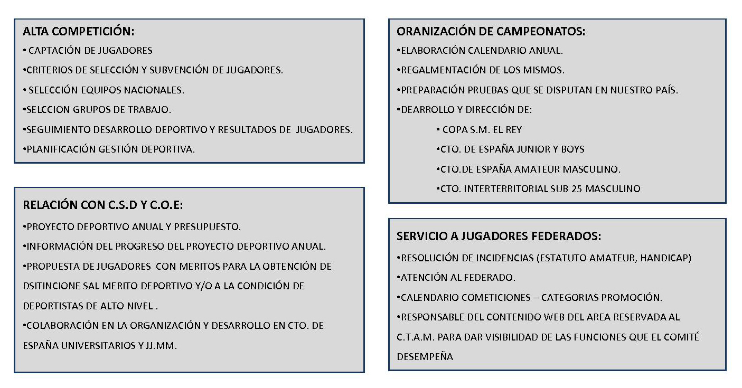

Composición del Comité

Presidente | LUIS MENDEZ JAREÑO | Parcial / No remunerada | Marcar los objetivos y la línea de trabajo del CTAM y liderar las actividades que este comité desempeña.  Selección de jugadores: Grupo de trabajo, competiciones individuales y competiciones por equipos
Vocales | PABLO FISAS  JOSÉ MIGUEL SAGNIER  CARLOS DE CORRAL  ASIS DE BASTIDA  AGUSTÍN MAZARRASA | Parcial / No remunerada | - Capitanías de campeonatos internacionales.  - Seguimiento de jugadores a nivel territorial, nacional e internacional.  - Junto con el presidente y director deportivo marcan las pautas de actuación del CTAM y colaboran en la selección de jugadores.  - Selección de jugadoras: grupo de trabajo, competiciones individuales y competiciones por equipos
Director Deportivo | ERNESTO FDEZ. DE GAMBOA | Exclusiva | Reportando al presidente del CTAF y al Director Técnico, pone en marcha las decisiones tomadas en las reuniones del comité y es la responsable de la dirección, coordinación, supervisión y seguimiento de la actividad deportiva relacionada con el CTAM
Administrativo | Loreto Uhagon | Exclusiva | Reportando a la directora deportiva, proporciona el soporte administrativo a las actividades del comité.
Técnicos de Golf | SALVADOR LUNA  (Swing Coach)  DOMINGO HOSPITAL  YAGO BEAMONTE.  (Entrenadores Nacionales) | Parcial / remunerada por jornada trabajada | Ayudan a las jugadoras del Grupo de Trabajo a:  Identificar áreas prioritarias de trabajo.  Planificar los entrenamientos y cargas de competición.  Preparar las competiciones y evaluarlas.  Ayudan a los entrenadores personales de las jugadoras a interpretar los diagnósticos del Centro de Excelencia..
Psicólogo  //  Preparador Mental | OSCAR DEL RIO | Parcial / remunerada por jornada trabajada | Formar y apoyar a técnicos y capitanes en aspectos relacionados con el coaching de jugadoras.  Preparar actividades que fomenten la cohesión de equipo, motivación, compromiso, valores, sentimiento de pertenencia al grupo, etc.  Atender necesidades puntuales de jugadoras en el área mental.
Preparador Físico | FRANCISCO FERNÁNDEZ | Exclusiva pero compartida con el CdE y otras áreas deportivas. | Dirige las actividades relacionadas con la preparación física y hábitos de hidratación y alimentación según el periodo deportivo.

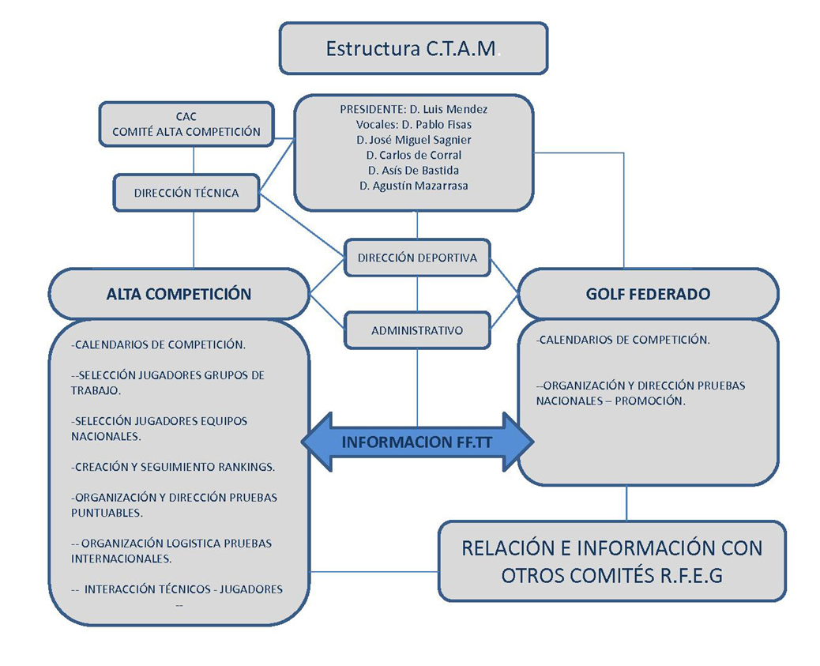

Objetivos deportivos 2012-2013 y Ciclo Olímpico 2012-2016.
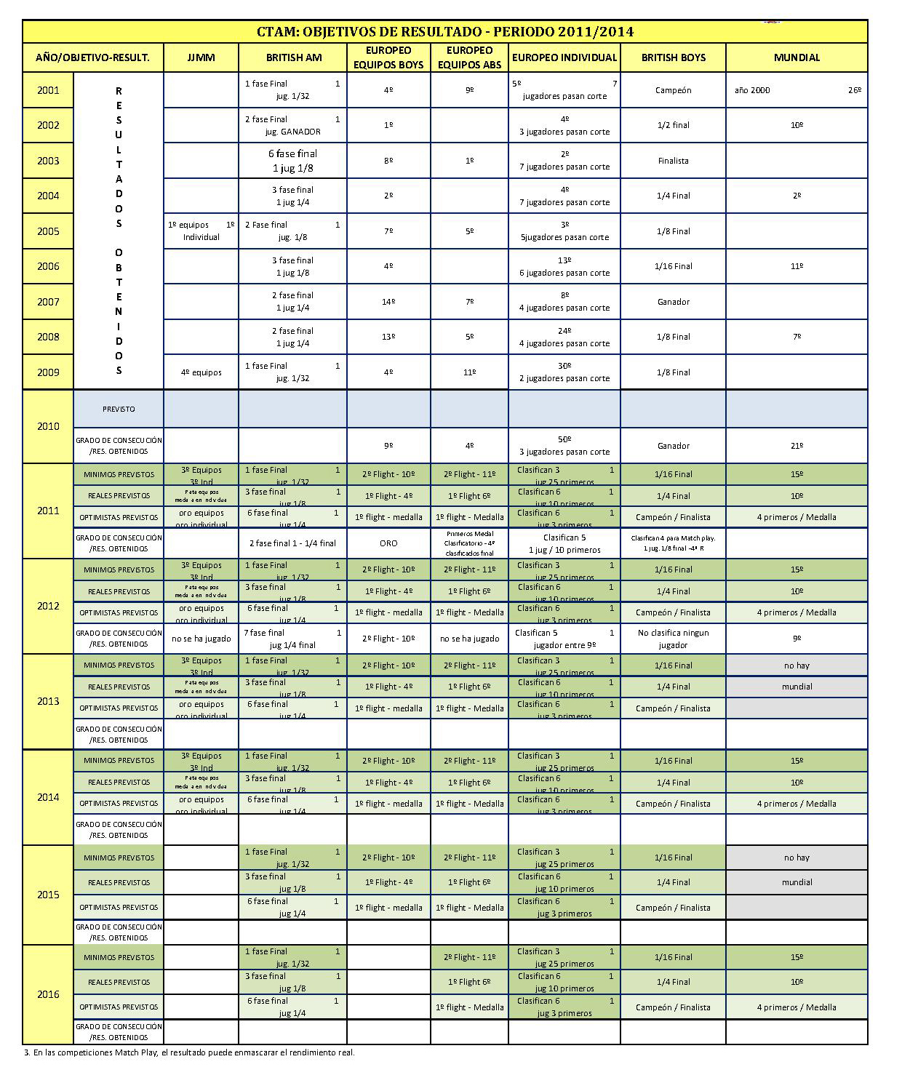

Grupo de trabajo y seguimiento de jugadores.

Los Grupos de Trabajo son un servicio de alto rendimiento que la RFEG pone a disposición de los jugadores amateurs para facilitar y favorecer su desarrollo deportivo hacia el alto nivel. No deben confundirse con las subvenciones ganadas en el campo y los puestos en los Equipos Nacionales que se realizarán por nivel de juego y comportamiento deportivo, quedando abiertos a todos los jugadores, estén o no en el grupo.

Con el objetivo de que sean los propios jugadores los que manifiesten su interés por el programa deportivo que le ofrece el Comité Técnico Amateur Masculino de la Real Federación Española de Golf, en el 2012 el llamamiento al Grupo de Trabajo CTAM se ha realizado mediante convocatoria abierta publicada en web y distribuida a clubes y FFAA por carta circular. En la convocatoria se especificaban los requisitos de entrada en el grupo, los privilegios que reciben sus miembros, y los compromisos que adquiere la jugadora con la Real Federación Española de Golf.
Grupo de Trabajo CTAM 2012-2013:
Tras un detenido estudio de las candidaturas, el CTAM ha seleccionado a veintisiete jugadores para su grupo de trabajo. Para la selección además de tener en cuenta el currículo deportivo, se ha valorado el desarrollo que ha tenido el jugador en las últimas temporadas, el potencial técnico, físico y mental, su capacidad de trabajo y actitud.
JUGADOR* | ENTRENADOR | LUGAR DE ENTRENAMIENTO | Puesto en WAGR | ¿CONSECUCIÓN OBJETIVOS 2012? | OBJETIVOS 2013**

Seguimiento de Jugadores del Grupo de Trabajo
El seguimiento del desarrollo deportivo de cada jugador a lo largo de la temporada se realiza en concentraciones periódicas y observación en competición llevada a cabo por el comité y equipo técnico.
CONCENTRACIONES C.T.A.M 2013
CONCENTRACIONES TÉCNICAS
EPOCA DEL AÑO | ASISTENTES | TEMAS TRATADOS | LUGAR
OCTUBRE - DICIEMBRE | JUGADORES GRUPO DE TRABAJO | TÉCNICA | CENTRO DE EXCELENCIA
OCTUBRE - DICIEMBRE | JUGADORES GRUPO DE TRABAJO | BIOMECANICA | CENTRO DE EXCELENCIA
OCTUBRE - DICIEMBRE | JUGADORES GRUPO DE TRABAJO | PUTT | R.F.E.G
OCTUBRE - DICIEMBRE | JUGADORES GRUPO DE TRABAJO | FITTING | R.F.E.G
OCTUBRE - DICIEMBRE | JUGADORES GRUPO DE TRABAJO | FÍSICO | R.F.E.G
FEBRERO - ABRIL | JUGADORES GRUPO DE TRABAJO | TÉCNICA | CENTRO DE EXCELENCIA
FEBRERO - ABRIL | JUGADORES GRUPO DE TRABAJO | BIOMECANICA | CENTRO DE EXCELENCIA
FEBRERO - ABRIL | JUGADORES GRUPO DE TRABAJO | PUTT | R.F.E.G
FEBRERO - ABRIL | JUGADORES GRUPO DE TRABAJO | FITTING | R.F.E.G
FEBRERO - ABRIL | JUGADORES GRUPO DE TRABAJO | FÍSICO | R.F.E.G
MARZO | JUGADORES GRUPO DE TRABAJO  ESTUDIANDO EN EE.UU | TÉCNICA | CENTRO DE T.P.I
MARZO | JUGADORES GRUPO DE TRABAJO  ESTUDIANDO EN EE.UU | BIOMECANICA | CENTRO DE T.P.I
MARZO | JUGADORES GRUPO DE TRABAJO  ESTUDIANDO EN EE.UU | PUTT | SAN DIEGO (CALIFORNIA)
MARZO | JUGADORES GRUPO DE TRABAJO  ESTUDIANDO EN EE.UU | FITTING | SAN DIEGO (CALIFORNIA)
MARZO | JUGADORES GRUPO DE TRABAJO  ESTUDIANDO EN EE.UU | FÍSICO | SAN DIEGO (CALIFORNIA)

CONCENTRACIONES ESPECIFICAS JUEGO CORTO
EPOCA DEL AÑO | ASISTENTES | TEMAS TRATADOS | LUGAR
NOVIEMBRE | JUGADORES GRUPO DE TRABAJO | PUTT | C.G. COSTA BALLENA (CADIZ)
NOVIEMBRE | JUGADORES GRUPO DE TRABAJO | CHIP | C.G. COSTA BALLENA (CADIZ)
NOVIEMBRE | JUGADORES GRUPO DE TRABAJO | PITCH | C.G. COSTA BALLENA (CADIZ)
NOVIEMBRE | JUGADORES GRUPO DE TRABAJO | BUNKER | C.G. COSTA BALLENA (CADIZ)

CONTROLES EN COMPETICIÓN
EPOCA DEL AÑO | ASISTENTES | TEMAS TRATADOS | LUGAR
ENERO - JUNIO | JUGADORES GRUPO DE TRABAJO | RUTINAS DE JUEGO | EN LAS DISTINTAS PRUEBAS PUNTUABLES
ENERO - JUNIO | JUGADORES GRUPO DE TRABAJO | REVISIÓN TECNICA | EN LAS DISTINTAS PRUEBAS PUNTUABLES
ENERO - JUNIO | JUGADORES GRUPO DE TRABAJO | ANALISIS FÍSICO | EN LAS DISTINTAS PRUEBAS PUNTUABLES
ENERO - JUNIO | JUGADORES GRUPO DE TRABAJO | ACTITUD | EN LAS DISTINTAS PRUEBAS PUNTUABLES
ENERO - JUNIO | JUGADORES GRUPO DE TRABAJO | PREPARACIÓN COMPETICIÓN | EN LAS DISTINTAS PRUEBAS PUNTUABLES

CONCENTRACIONES PREPARATORIAS CTO. DE EUROPA Y CTO. DEL MUNDO
EPOCA DEL AÑO | ASISTENTES | TEMAS TRATADOS | LUGAR
JUNIO | JUGADORES SELECCIONADOS EQUIPOS. | REVISIÓN TÉCNICA | A DETERMINAR
JUNIO | JUGADORES SELECCIONADOS EQUIPOS. | ESTRATEGIA DE JUEGO | A DETERMINAR
JUNIO | JUGADORES SELECCIONADOS EQUIPOS. | AMBIENTE DE EQUIPO | A DETERMINAR
JUNIO | JUGADORES SELECCIONADOS EQUIPOS. | COMBINACIÓN FOURSOMES | A DETERMINAR

Campeonatos Nacionales – Ranking Mundial

En el siguiente cuadro se muestran, en orden cronológico, los campeonatos 2013 puntuables para el ranking mundial que se celebran en las distintas comunidades autónomas.
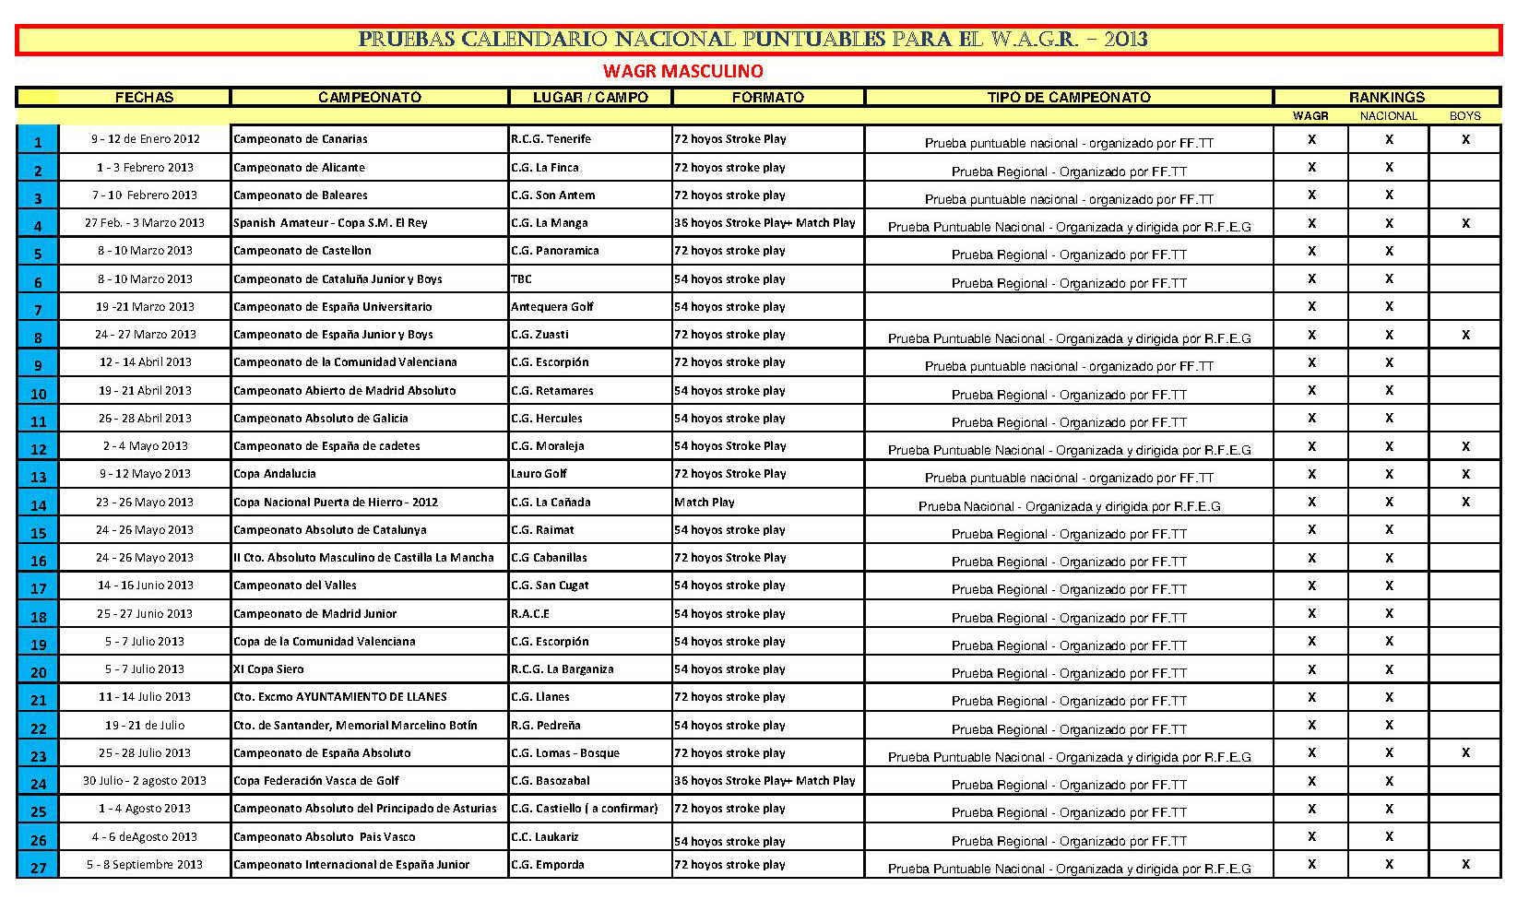

Calendario Oficial CTAM - ALTA COMPETICIÓN

Pruebas nacionales, internacionales, individuales y por equipos recomendadas por el CTAM o a las que el CTAM envía representación de jugadores.

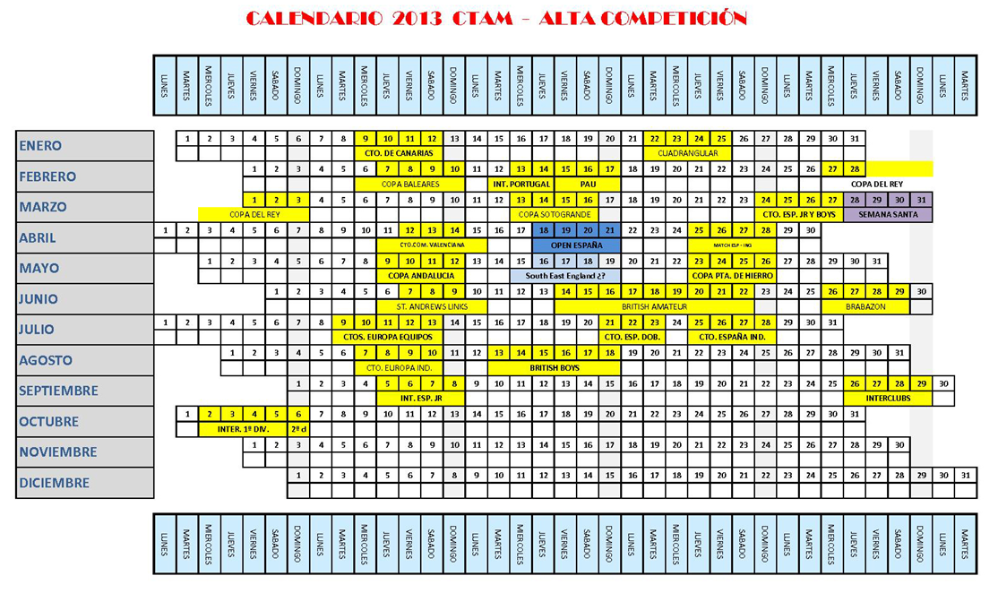

Criterio de selección de jugadores: ranking absoluto y ranking boy.

RANKING ABSOLUTO MASCULINO 2013

Para la selección de los Equipos Nacionales de categoría absoluta, el C.T.A.M. se servirá del Ranking Mundial Amateur Masculino realizado por el R&A, tomando siempre como referencia la clasificación en el ranking obtenida en el año natural, es decir, en pruebas disputadas a partir del 1 de enero de 2013. De todas las pruebas puntuables para el Ranking Mundial disputadas por un jugador durante el año 2013, el C.T.A.M. tendrá en cuenta las 6 mejores puntuaciones de cada jugador a la hora de realizar la selección de los distintos Equipos Nacionales.

Pruebas puntuables para el Ranking Mundial del calendario nacional recomendadas por el Comité Técnico Amateur Masculino – (*):
9 – 12 de Enero 2013 Campeonato de Canarias R.C.G. Tenerife
6 – 9 de Febrero 2013 Copa Baleares Son Antem
27 Febrero – 3 de Marzo 2013 Cto. Internacional de España “Copa S.M. El Rey” La Manga
11 – 14 de Abril de 2013 Prueba Puntuable A Confirmar
9 – 12 de Mayo 2013 Copa Andalucía Lauro Golf
23 – 26 de mayo 2013 Copa nacional Puerta de Hierro La Cañada

RANKING NACIONAL BOY 2011:

El Comité Técnico Amateur Masculino elaborará un Ranking Nacional Boy específico valedero para la selección del Equipo Nacional del Campeonato de Europa Boys por Equipos.

Pruebas Puntuables para el Campeonato de Europa Boys por Equipos: (Puntuarán las 5 mejores) – (*)
9 – 12 de Enero 2013 Campeonato de Canarias R.C.G. Tenerife
6 – 9 de Febrero 2013 Copa Baleares Son Antem
27 Febrero – 3 de Marzo 2013 Cto. Internacional de España “Copa S.M. El Rey” La Manga
24 – 27 marzo 2013 Cto. de España Junior y Boys C.G. Señorio de Zuasti
11 – 14 de Abril de 2013 Prueba Puntuable A Confirmar
9 – 12 de Mayo 2013 Copa Andalucía Lauro Golf
23 – 26 de mayo 2013 Copa nacional Puerta de Hierro La Cañada
(*) – Para el resto de pruebas individuales en las que se pueda seleccionar por Ranking o el ranking pueda influir, se tendrán en cuenta todas las pruebas puntuables, del ranking correspondiente, que se hayan disputado hasta el momento de la selección.
(La Real Federación Española de Golf publicará con tiempo suficiente las circulares informativas correspondientes a cada uno de los campeonatos anteriormente enunciados, donde se confirmarán todos los detalles referentes a dichos campeonatos).

SISTEMA DE PUNTUACIÓN

Pruebas Stroke Play:
Se aplicarán 20 puntos a aquellos jugadores que cumplan el PAR establecido por el Comité de la Prueba y se sumará o restará 1 punto por cada golpe por encima o por debajo del citado PAR.
El ganador tendrá una puntuación extra de 5 puntos, excepto en el Campeonato Nacional Individual de España, en el cual, el campeón recibirá una puntuación extra de 8 puntos y el subcampeón una puntuación extra de 3 puntos.
EN CASO DE SUSPENSIÓN:
1 vuelta: No válida a ningún efecto (prueba suspendida)
2 vueltas: Se aplicarán 10 puntos a aquellos jugadores que cumplan el PAR establecido por el Comité de la Prueba y se sumará o restará 1 punto por cada golpe por debajo o por encima del citado PAR.
3 vueltas: Se aplicarán 15 puntos a aquellos jugadores que cumplan el PAR establecido por el comité de la prueba y se sumará o restará 1 punto por cada golpe por debajo o por encima del citado PAR.
NOTA: No se otorgarán puntos extra (bonus por ganar), si la última vuelta estipulada es anulada. Sí se concederán si la anulada es cualquier otra.
Pruebas Match Play
Cuando existan dos vueltas clasificatorias stroke play antes de match play, se concederán 10 puntos por cumplir el PAR establecido por el Comité de la Prueba, sumándose o restándose 1 punto por cada golpe por debajo o por encima del citado PAR. Cuando se disputen las eliminatorias en match play, los puntos a obtener son los siguientes:

Por ganar 1/16 final.................................................................... 2 puntos
Por ganar 1/8 final...................................................................... 3 puntos
Por ganar 1/4 final...................................................................... 4 puntos
Por ganar 1/2 final...................................................................... 5 puntos
Bonus por ganar...............................................................……….. 8 puntos

En Otro tipo de pruebas Match Play (Ej.: Copa Nacional Puerta de Hierro), se puntuará de la siguiente manera:
En caso de haber más de 64 jugadores:
Se disputarán 18 hoyos Stroke Play clasificatorios y obtendrán 2 puntos los 32 clasificados. El resto de eliminatorias se puntuarán de la siguiente forma:

Por ganar 1/16 de final........................................................................... 3 puntos
Por ganar 1 / 8 de final........................................................................... 4 puntos
Por ganar 1 / 4 de final........................................................................... 5 puntos
Por ganar 1 / 2 de final........................................................................... 6 puntos
Bonus por ganar..................................................................................... 7 puntos

En caso de haber entre 64 y 33 jugadores, es decir, se dispute la eliminatoria de 1/32 de final, todos los ganadores de dicha eliminatoria obtendrán 2 puntos.
En caso de haber menos de 33 jugadores inscritos, se valorarán las eliminatorias que se disputen de acuerdo a la tabla de puntuación descrita anteriormente para tal prueba.
EN CASO DE SUSPENSIÓN
Dependerá de la decisión del Comité de la Prueba en cada momento, y en función de esta decisión, el C.T.A.M. actuará en consecuencia y otorgará los puntos que considere oportuno

ACTITUD DEL JUGADOR
En la puntuación de los distintos Rankings del año 2013, el Comité Técnico Amateur Masculino tiene la obligación de valorar la actitud y el comportamiento de todos los jugadores en Torneos Nacionales, Internacionales, concentraciones, etc.
Al tener el C.T.A.M. la facultad de seleccionar a los jugadores para representar a España, fijando los criterios de selección, e incluso de realizar la inscripción de manera colectiva en las pruebas internacionales individuales, éste Comité tiene la obligación de no seleccionar –a pesar de su puesto en el ranking- o no inscribir, en el segundo caso, a los jugadores cuyo comportamiento o actitud, a juicio de éste Comité, no sea la idónea que se exige a todo deportista de nivel internacional, y todo ello sin perjuicio de su obligación de poner en conocimiento del Comité de Disciplina Deportiva de la R.F.E.G. aquellas conductas o actitudes que estuviesen tipificadas como faltas en la legislación vigente ó en los Estatutos de la R.F.E.G.

SUBVENCIONES 2013
Para optar al sistema de subvenciones, será requisito indispensable estar en posesión de la Nacionalidad Española.
Para el año 2013 y hasta nueva orden, las subvenciones que se darán serán de la siguiente manera:
(Nota: El sistema de subvenciones se aplicará exclusivamente para las siguientes pruebas)
- Para la primera prueba puntuable del año:

Irán subvencionados los 5 primeros jugadores clasificados en el pasado Campeonato de España Absoluto de Pedreña (última prueba absoluta subvencionada de la temporada 2012).
- Para las siguientes pruebas puntuables:
Campeonato de Canarias - Tenerife
Copa Baleares – Son Antem
Cto. Internacional de España “Copa S.M. El Rey – La Manga
Campeonato de la Comunidad Valenciana – C.G. Escorpión.
Copa Andalucía – Lauro Golf
Copa nacional Puerta de Hierro – La Cañada
Campeonato de España Absoluto – C.G. Lomas Bosque.

Irán subvencionados los 5 primeros clasificados de la prueba puntuable anterior.
En el caso de que 2 o varios jugadores estén empatados en el puesto 5º de subvención, el Comité les subvencionará a todos si el número de jugadores que exceda del puesto 5º fuera menor o igual que el número de plazas de subvención a ocupar. En caso contrario, todos los jugadores empatados quedarían excluidos de recibir subvención.
(*) Los jugadores subvencionados después de disputarse el Campeonato Internacional de España “Copa S.M. El Rey” serían los 5 primeros jugadores españoles clasificados en el citado campeonato. En el caso de que hubiera 2 o varios jugadores empatados en el puesto 5º, se desempataría a favor de aquel jugador que hubiera tenido mejor clasificación en la fase stroke play. Si hubiera menos de 5 jugadores clasificados para la fase Match Play, el Comité completaría los 5 puestos de subvención teniendo en cuenta la clasificación Stroke play del Campeonato.
Si alguno de los jugadores subvencionados no pudiera asistir al campeonato correspondiente de subvención 1) por temas personales justificados (estudios, residir en el extranjero, enfermedad, lesión, etc.), 2) por estar sancionado por el C.T.A.M. o 3) porque hubiese coincidencia de fechas con otros campeonatos de igual o superior rango, este o estos puestos no correrán turno en el sistema de subvención.
Si la ausencia se produjera por alguna causa personal justificada, el Comité guardaría la subvención al jugador que no haya podido disfrutar de ella en el campeonato correspondiente y se la aplicaría en el siguiente puntuable absoluto de la temporada al que pudiera asistir.
Nota: Como caso excepcional del sistema de subvenciones, en el Campeonato Internacional de España Júnior Masculino, el Comité Técnico Amateur Masculino de la R.F.E.G. subvencionará a los 6 primeros clasificados del Campeonato de España Júnior (como se ha venido haciendo en años anteriores, el C.T.A.M. no subvencionará a ningún jugador en el Campeonato de España Júnior).
El C.T.A.M. se reserva el derecho de subvencionar a cualquier otro jugador que estime, sin necesidad de figurar en los puestos de subvención automática.
Cualquier jugador subvencionado deberá jugar dicho campeonato portando la indumentaria de la R.F.E.G. o, si no pudiera por carecer de ella, deberá hacerlo portando la de su Federación Territorial o Club.
El incumplimiento de esta norma supondrá, sin previo aviso, la retirada automática de la subvención.
Cualquier jugador, en puestos de subvención, podrá perder ésta, temporal o definitivamente, por acuerdo del C.T.A.M. y conforme con los criterios a los que se refiere el apartado “ACTITUD DEL JUGADOR”.
Subvenciones: El C.T.A.M. subvencionará con:
- PAGO DEL BILLETE DEL VIAJE
- ALOJAMIENTO EN REGIMEN DE ½ PENSIÓN
- INSCRIPCIÓN AL CAMPEONATO
El resto de gastos correrá por cuenta de los jugadores.
El C.T.A.M. se reserva el derecho a variar los criterios de subvención a lo largo de la temporada, independientemente de lo expuesto anteriormente.

Subvenciones en Pruebas Internacionales Individuales:
- British Amateur (*): Irán subvencionados los 3 primeros clasificados del RANKING MUNDIAL a fecha de cierre de inscripción. En el caso de que alguno de los 3 jugadores no pueda acudir al campeonato, esa plaza de subvención se cubriría a criterio del Comité Técnico Amateur Masculino.
El CTAM subvencionara a todos aquellos jugadores que hayan superado el corte.
- British Boys (*): Irán subvencionados los 6 jugadores seleccionados para el Campeonato de Europa Boys por Equipos.
- Campeonato de Europa Individual (*): Irán subvencionados los 6 jugadores seleccionados para el Campeonato de Europa Amateur por Equipos.

Nota: El CTAM se reserva el derecho de poder ampliar estas subvenciones.

Para estos campeonatos internacionales, la R.F.E.G. se hará cargo y organizará el viaje únicamente a aquellos jugadores que vayan subvencionados por la misma. No obstante, la R.F.E.G. pondrá a disposición del resto de jugadores, Clubs o Federaciones Territoriales interesados en acudir a dichos campeonatos, toda la información referente a los mismos, pero en ningún caso la R.F.E.G. se hará responsable ni de estos jugadores durante la competición, ni de la organización de sus viajes.
Las subvenciones para el resto de pruebas internacionales se otorgarán a criterio del Comité Técnico Amateur Masculino de la R.F.E.G.
(*) En el caso de que algún jugador no subvencionado para las pruebas anteriores resultara ganador de alguna de las mismas, el Comité Técnico Amateur Masculino de la R.F.E.G. le subvencionará el 100 % de sus gastos en el campeonato, siempre y cuando sean debidamente justificados por parte del jugador.

CRITERIOS DE SELECCIÓN PARA LOS EQUIPOS NACIONALES
Para la selección de cualquier Equipo Nacional (Absoluto o Boy) por Ranking, se deberán haber disputado al menos 3 pruebas puntuables. El C.T.A.M. estima que con menos de 3 pruebas puntuables disputadas, el Ranking no refleja su verdadera autenticidad y los equipos seleccionados podrían no responder al verdadero potencial del Golf Amateur Español. Para todas aquellas pruebas por equipos que se puedan disputar antes de la 3ª prueba puntuable, los equipos serán seleccionados a criterio del Comité.
El C.T.A.M. se servirá del Ranking Mundial (categoría absoluta) y del Ranking Nacional Boy para seleccionar los distintos Equipos Nacionales que disputen campeonatos por equipos oficiales (Matches Internacionales, Campeonatos de Europa de distintas categorías, etc.):

Tipo de Equipo Puestos

- Equipos de más de 6 jugadores: 5 primeros del Ranking
Resto a criterio del C.T.A.M.
- Equipos de 6 jugadores: 3 primeros del Ranking
3 a criterio del C.T.A.M.
- Equipos de 3 ó 4 jugadores: 2 primeros del Ranking
Resto a criterio del C.T.A.M.

Importante: En la selección de equipos de categoría absoluta se utilizará como referencia el Ranking Mundial Amateur Masculino elaborado por el R&A, teniendo en cuenta la clasificación obtenida en dicho ranking en el año natural, es decir, en pruebas disputadas a partir de 1 de enero de 2013. De todas las pruebas puntuables para el Ranking Mundial disputadas por un jugador durante el año 2013 el C.T.A.M. tendrá en cuenta las 6 mejores puntuaciones de cada jugador a la hora de realizar la selección de los distintos Equipos Nacionales.

En caso de que al seleccionar algún equipo, alguno de los jugadores clasificados en los primeros puestos del Ranking no pudiese asistir 1) por problemas personales justificados (estudios, enfermedad, lesión, etc.), 2) por estar sancionado por el C.T.A.M. o 3) porque hubiese coincidencia de fechas con otros campeonatos de igual o superior rango, este o estos puestos no correrán turno en el Ranking, siendo sustituido el jugador o jugadores a criterio del C.T.A.M. En caso de empate entre 2 o más jugadores en el Ranking para los puestos de automática selección, será el C.T.A.M. el que decida cuál de estos jugadores empatados está automáticamente clasificado.
El C.T.A.M. valorará, independientemente de lo expuesto anteriormente y de la situación del jugador en el Ranking, su comportamiento, la actitud en el campo, en las concentraciones y en otros torneos internacionales individuales o por equipos.

REPRESENTAR A ESPAÑA REQUIERE MUCHO MÁS QUE JUGAR BIEN AL GOLF

Presupuesto

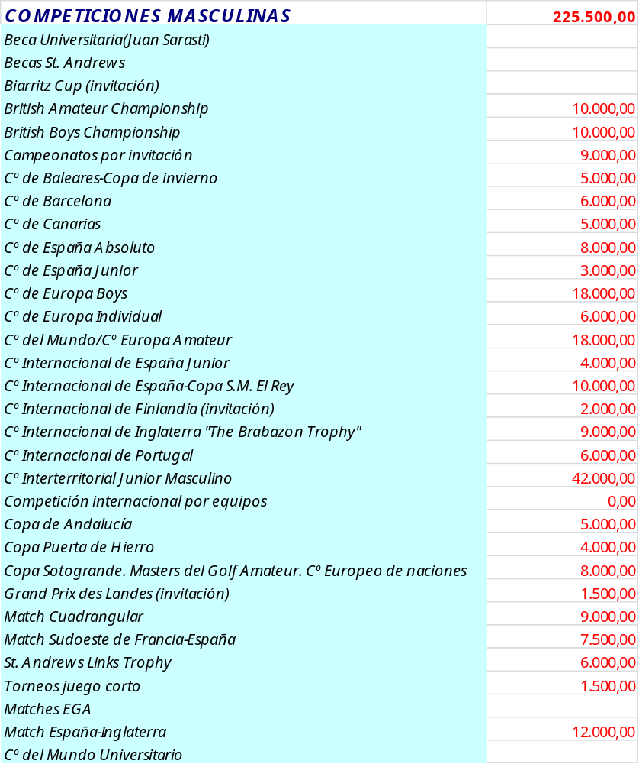

Proyecto Deportivo Comité Técnico Amateur Femenino

Misión y Funciones
Al Comité Técnico de Aficionados femenino le corresponde organizar y coordinar la práctica y el fomento del deporte del Golf, desarrollado por jugadores aficionados de sexo femenino. Constituye su peculiar cometido preparar, elaborar y someter a los Órganos que correspondan:
a) El Estatuto del Aficionado y cualquier reforma del mismo en colaboración con el Comité Técnico de Aficionados masculino.
b) La reglamentación de todas las pruebas de aficionados de sexo femenino.
c) Las normas de selección de los distintos equipos nacionales que de él dependan, y la designación de los Delegados Federativos para cada prueba.
d) Las selecciones nacionales que de él dependan así como sus Capitanes respectivos.
e) El calendario de pruebas de carácter nacional e internacional, a celebrar en todo el territorio español, confeccionado en colaboración con el resto de los Comités interesados.
Entre sus funciones están:
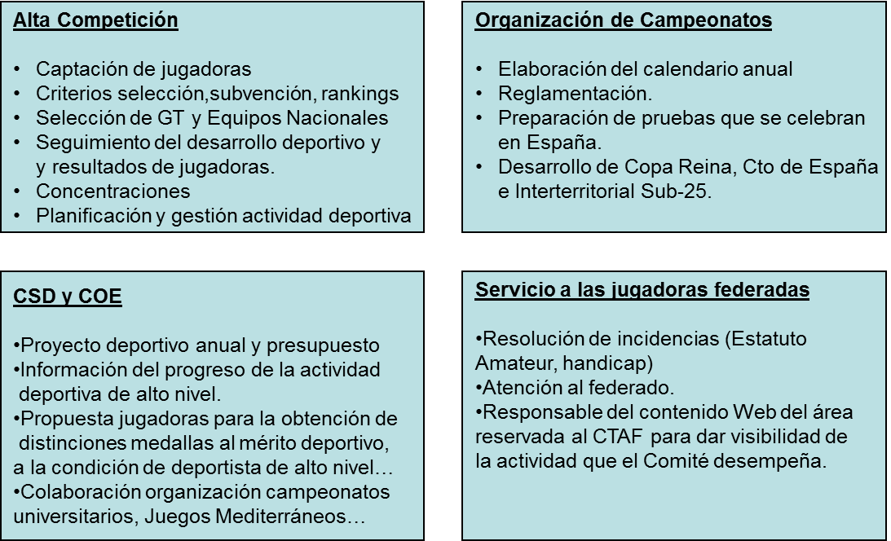
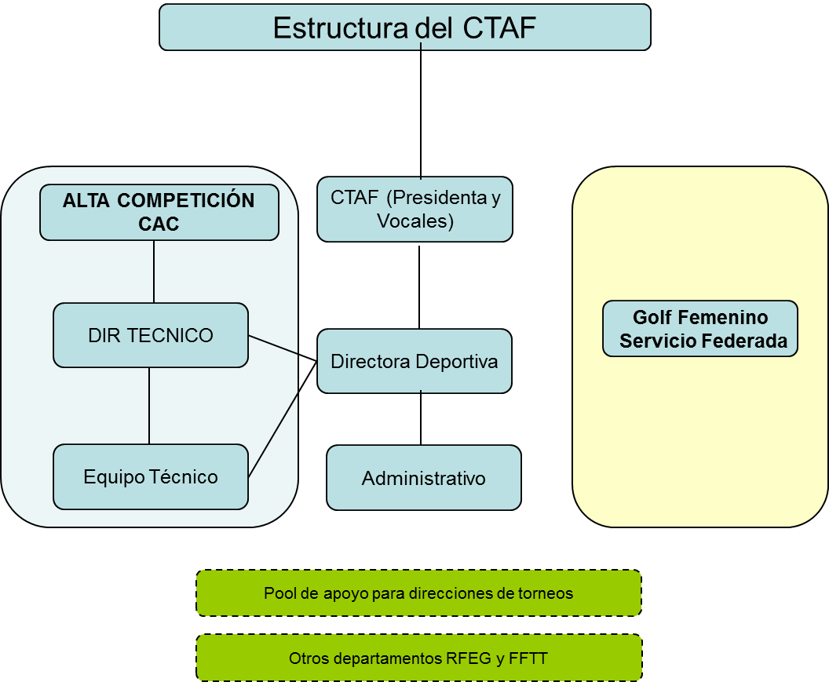

Composición del Comité y Equipo de Trabajo

CARGO | NOMBRE | DEDICACIÓN | RESPONSABILIDADES CTAF
Presidente | Mar Ruiz de la Torre | Parcial / No remunerada | Marcar los objetivos y la línea de trabajo del CTAF y liderar las actividades que este comité desempeña.  Selección de jugadoras: grupo de trabajo, competiciones individuales y competiciones por equipos
Vocal | María Barreiros  Macarena Campomanes  Sonia Cólogan  Inés Tusquets | Parcial / No remunerada | - Capitanías de campeonatos internacionales.  - Seguimiento de jugadoras a nivel territorial y nacional.  - Junto con el presidente y directora deportiva marcan las pautas de actuación del CTAF y colaboran en la selección de jugadoras.  - Selección de jugadoras: grupo de trabajo, competiciones individuales y competiciones por equipos
Directora Deportiva | Mabel Pascual del Pobil | Exclusiva | Reportando al presidente del CTAF y al Director Técnico, pone en marcha las decisiones tomadas en las reuniones del comité y es la responsable de la dirección, coordinación, supervisión y seguimiento de la actividad deportiva relacionada con el CTAF
Administrativo | Elena Vecino | Exclusiva / compartida con la actividad relacionada con la comisión antidopaje | Reportando a la directora deportiva, proporciona el soporte administrativo a las actividades del comité.
Técnicos de Golf | Marta Figueras-Dotti  Marcelo Prieto  Alvaro Salto | Parcial / remunerada por jornada trabajada | Ayudan a las jugadoras del Grupo de Trabajo a:  Identificar áreas prioritarias de trabajo.  Planificar los entrenamientos y cargas de competición.  Preparar las competiciones y evaluarlas.  Ayudan a los entrenadores personales de las jugadoras a interpretar los diagnósticos del Centro de Excelencia..
Psicólogo | Oscar del Río | Parcial / remunerada por jornada trabajada | Formar y apoyar a técnicos y capitanes en aspectos relacionados con el coaching de jugadoras.  Preparar actividades que fomenten la cohesión de equipo, motivación, compromiso, valores, sentimiento de pertenencia al grupo, etc.  Atender necesidades puntuales de jugadoras en el área mental.
Preparador Físico | Francisco Fernández | Exclusiva pero compartida con el CdE y otras áreas deportivas. | Dirige las actividades relacionadas con la preparación física y hábitos de hidratación y alimentación según el periodo deportivo.

Objetivos deportivos 2012- 2013 y Ciclo Olímpico 2012-2016.
Objetivos de resultado:

El cuadro que se muestra a continuación, recoge los campeonatos más relevantes del calendario internacional amateur en categoría femenina y los objetivos con los que nos medimos año a año.
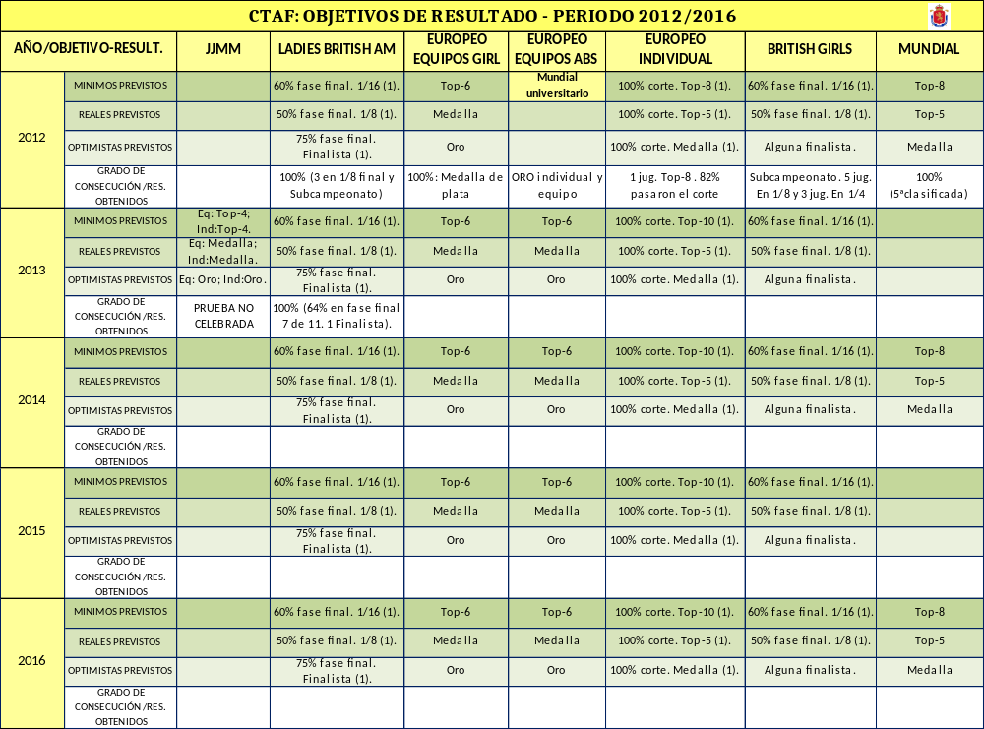
Nota: Aunque consideramos que los resultados individuales en una determinada competición deberían mejorar año tras año, a nivel de grupo, las generaciones pueden ser muy cambiantes de temporada a temporada, y como partimos de objetivos exigentes, hemos optado por mantenerlos a lo largo del ciclo.

Grupo de trabajo CTAF y seguimiento de jugadores.
Los Grupos de Trabajo son un servicio de alto rendimiento que la RFEG pone a disposición de los jugadores y jugadoras amateurs para facilitar y favorecer su desarrollo deportivo hacia el alto nivel. No deben confundirse con las subvenciones ganadas en el campo y los puestos en los Equipos Nacionales que se realizarán por nivel de juego y comportamiento deportivo, quedando abiertos a todos los jugadores, estén o no en el grupo.

Con el objetivo de que sean las propias jugadoras las que manifiesten su interés por el programa deportivo que le ofrece el Comité Técnico Amateur Femenino de la Real Federación Española de Golf, en el 2012 el llamamiento al Grupo de Trabajo CTAF se ha realizado mediante convocatoria abierta publicada en web y distribuida a clubes y FFAA por carta circular. En la convocatoria se especificaban los requisitos de entrada en el grupo, los privilegios que reciben sus miembros, y los compromisos que adquiere la jugadora con la Real Federación Española de Golf.
Grupo de Trabajo CTAF 2012-2013:
Tras un detenido estudio de las candidaturas, el CTAF ha seleccionado 26 de las cuarenta y dos solicitudes recibidas. Para la selección además de tener en cuenta el currículo deportivo, se ha valorado el desarrollo que ha tenido la jugadora en las últimas temporadas, el potencial técnico, físico y mental, su capacidad de trabajo y pasión por este deporte.
JUGADORA* | ENTRENADOR | LUGAR DE ENTRENAMIENTO | Puesto WWAGR 8 oct 2012 | ¿CONSECUCIÓN OBJETIVOS 2012? | OBJETIVOS 2013**
Clara BAENA SÁNCHEZ  (Girl 2). | Técnicos Federación Golf de Madrid | Centro Tecnificación Fed. Madrid y RSHE Club de Campo | 50 | -Medalla de plata en el Europeo Girls por equipos  -Subcampeona del British Girls | Cumplir los objetivos de rendimiento marcados en su ficha técnica. Europeo Absoluto o Girl. Top 50 en el ranking mundial. Alguna victoria internacional en su categoría. Representar a Europa en al Ping Jr Solheim Cup.
Silvia BAÑON IBAÑEZ (Junior 3) | Christian Ziff y técnicos RFEG | Font del LLop (Alicante) | 119 | -Subcampeona en Internacional de Alemania  -2ª medal en Esmond Trophy  -7ª Cto. España Abs.  -Ganadora Cto. Alicante | Cumplir los objetivos de rendimiento marcados en su ficha técnica. Europeo Absoluto. Top-100 ranking mundial. Título del Cto de España Universitario. Vagliano Trophy.
Celia BARQUÍN AROZAMENA (Girl 2) | Técnicos RFEG | Centro Nacional de Golf | 330 | -Campeona Grand Prix de Chiberta | Cumplir los objetivos de rendimiento marcados en su ficha técnica. Europeo Girl.
Isabel BASCUAS MARCUELLO (Girl 1) | Fernando Roca y Jens Penning | CG Novo Sancti Petri | NR | Nueva incorporación | Cumplir los objetivos de rendimiento marcados en su ficha técnica. Representar a España en algún torneo internacional.
Teresa CABALLER HERNANI (Junior3) | José Manuel Carriles | Instalaciones de Lander University en EEUU | 698 | Nueva incorporación | Cumplir los objetivos de rendimiento marcados en su ficha técnica. Europeo Absoluto.
Fátima FERNÁNDEZ CANO (Girl 2) | Patxi Amatriain | Real Aeroclub de Santiago | 2786 | Nueva incorporación | Cumplir los objetivos de rendimiento marcados en su ficha técnica. Representar a España en algún internacional.
Mandy GOYOS BALL  (Absoluta) | Técnicos RFEG | Centro Nacional de Golf | 2386 | Nueva incorporación | Cumplir los objetivos de rendimiento marcados en su ficha técnica.
Camilla HEDBERG BERTRAND (Junior 2) | Entrenadores U. Floriday técnicos Fed. Catalana de Golf | Instalaciones de la U. de Florida (EEUU) | 28 | -Medalla de Oro individual y equipos en el Mundial Universitario  -5ª Mundial Amateur por equipos y 2ª individual  Campeona de España Absoluta. | Cumplir los objetivos de rendimiento marcados en su ficha técnica. Europeo Absoluto. Vagliano Trophy. Top 25 en ranking mundial. Algún título internacional a nivel individual.
Nuria ITURRIOS SERVERA  (Girl 2) | Técnicos RFEG | Centro Nacional de Golf | 185 | -Subcampeona España Absoluta  -Campeona España Sub-18  -Ganadora Puntuable Nacional  -Medalla plata Europeo Girls por equipos | Cumplir los objetivos de rendimiento marcados en su ficha técnica. Europeo Girl o Absoluto. Top 50 ranking mundial. Selección para la Ping Jr Solheim Cup.
Noemí JIMÉNEZ MARTÍN  (Junior 2) | Entrenadores U. Arizona State y técnicos RFEG | Instalaciones U. Arizona State (EEUU) | 191 | -4ª en el Cto. España absoluto  -3ª Grand Prix Chiberta  -7ª Europeo individual | Cumplir los objetivos de rendimiento marcados en su ficha técnica. Europeo Absoluto. Vagliano Trophy. Top 100 ranking mundial.
Andrea JONAMA ROVIRA  (Girl 2) | Felipe García | Club de Golf Can Cuyás | 275 | -Campeona Internacional de Bélgica Sub-18  -Subcampeona Internacional de España Strokeplay | Cumplir los objetivos de rendimiento marcados en su ficha técnica. Europeo Girl.
Ha Rang LEE  (Girl 2) | Técnicos RFEG | Centro Nacional de Golf | 59 | -Medalla plata Europeo Girls por equipos  -Seleccionada equipo europeo Jr Ryder Cup  -Campeona Internacional de España Strokeplay | Cumplir los objetivos de rendimiento marcados en su ficha técnica. Europeo Absoluto o Girl. Top 50 en el ranking mundial. Alguna victoria internacional en su categoría. Representar a Europa en al Ping Jr Solheim Cup.
Marta MARTÍN GARCÍA (Girl 1) | Técnicos Fed. Madrid | Centro Tecnificación Fed. Madrid y Golf Park | 790 | Nueva incorporación | Cumplir los objetivos de rendimiento marcados en su ficha técnica. Europeo Girl.
Ainhoa OLARRA MUJIKA  (Girl 2) | Técnicos RFEG y Alejo Cuadra (personal) | Centro Nacional de Golf | 126 | -Medalla plata Europeo Girls por equipos  -Campeona Grand Prix de Landes  -Campeona europea de clubes | Cumplir los objetivos de rendimiento marcados en su ficha técnica. Europeo Girl. Top 100 ranking mundial.
María PARRÓN ALFÉREZ  (Junior 2) | Entrenadores RFEG | Centro Nacional de Golf | 2258 |  | Cumplir los objetivos de rendimiento marcados en su ficha técnica.
Leticia RAS-ANDERICA (Junior 1) | JM Carriles / Patty Rizzo /John Koskinen | Instalaciones Universidad de Miami (EEUU) | 506 | Nueva incorporación | Cumplir los objetivos de rendimiento marcados en su ficha técnica. Representar a España en algún torneo internacional.
Irene ROLLÁN BIURRARENA (Girl 1) | Juan Angel Rosillo | RGC San Sebastián | 714 | Nueva incorporación  -3ª cto.de España Absoluto  -Subcampeona de España Girl | Cumplir los objetivos de rendimiento marcados en su ficha técnica. Europeo Girl.
Carmen SAINZ DELGADO (Girl 1) | Eduardo Celles | CG Laukariz | 682 | Nueva incorporación | Cumplir los objetivos de rendimiento marcados en su ficha técnica. Representar a España en algún internacional.
Sonia SÁNCHEZ FERNÁNDEZ (Girl 1) | Ricardo Boada /Fernando Font | CG Sant Joan | 470 | Nueva incorporación | Cumplir los objetivos de rendimiento marcados en su ficha técnica. Europeo Girl.
Rocío SÁNCHEZ LOBATO  (Junior 1) | Entrenadores U. Georgia y Técnicos RFEG | Instalaciones Universidad de Georgia (EEUU) | 89 | -Medalla oro mundial universitario por equipos  -Subcampeona British Amateur | Cumplir los objetivos de rendimiento marcados en su ficha técnica. Europeo Absoluto. Top 50 ranking mundial.
Ana SANJUAN GUTIERRREZ (Girl 2) | Técnicos RFEG | Centro Nacional de Golf | 413 | -13ª clas. medal internacional de Francia Junior  -12ª Grand Prix de Chiberta  -7ª Cto. Internacional de Holanda Junior | Cumplir los objetivos de rendimiento marcados en su ficha técnica. Europeo Girl.
Covadonga SANJUAN GUTIERREZ (Cadete 2) | Técnicos RFEG | Centro Nacional de Golf | 332 | Nueva incorporación  -Medalla de Plata Europeo Sub-16 por equipos  -3ª Cto. de España Sub-18 | Cumplir los objetivos de rendimiento marcados en su ficha técnica. Europeo Girl. Vagliano Sub-16.
Marta SANZ BARRIO (Junior 3) | Antonio Barquero | Instalaciones de Auburn University (EEUU) | 70 | -Medalla de Oro Mundial universitario por equipos y bronce en individual  -5ª Mundial Amateur por equipos y 2ª individual  Campeona de España Absoluta. | Cumplir los objetivos de rendimiento marcados en su ficha técnica. Europeo Absoluto. Top-100 ranking mundial. Vagliano Trophy.
Patricia SANZ BARRIO (Absoluta) | Antonio Barquero | Centro de Tecnificación de la Federación de Madrid y RACE. | 62 | Nueva incorporación | Cumplir los objetivos de rendimiento marcados en su ficha técnica. Obtener la tarjeta del LET.
Carmen VIDAU GETÁN (Girl 2) | Jorge Pérez | CG Las Caldas | 1364 | Nueva incorporación | Cumplir los objetivos de rendimiento marcados en su ficha técnica. Representar a España en algún internacional.
Andrea VILARASAU AMORÓS  (Junior 2) | Entrenadores de a U. Arizona y Fernando Chaves (personal) | Instalaciones de la U. of Arizona. | 545 | -2ª Cto. El Vallés, puntuable Ranking Mundial | Cumplir los objetivos de rendimiento marcados en su ficha técnica. Europeo Absoluto.

* De las 26 jugadoras incorporadas al GT 2012-2013, siete estudian en EEUU, 12 en Madrid y otras siete están repartidas entre Andalucía (1), Cataluña (2), País Vasco (2), Asturias (1), Galicia (1).
**Cuando tengamos el modelo de alto rendimiento, podremos especificar los objetivos de rendimiento con valores concretos.

El equipo de entrenadores que trabajarán con ellas estará formado por los tres técnicos de golf señalados anteriormente, un preparador físico y un preparador mental. Además contaremos con el apoyo de los profesionales que trabajan para el Centro de Excelencia en las labores de toma de datos, diagnóstico y control de la evolución.
Con ellas seguiremos el siguiente programa:
- Seguimiento continuado a través de la figura del tutor: a cada jugadora le asignaremos un interlocutor (tutor) que será uno de los tres entrenadores nacionales que colaboran con el comité. Cada tutor ayudará a la jugadora a identificar las prioridades de trabajo y establecer un plan de trabajo de acuerdo a sus necesidades individuales; también le ofrecerá apoyo con la planificación de torneos y distribución de cargas. El tutor también será el que monitorice el progreso de sus tuteladas.

- Toma de datos individual inicial en el CdE (datos técnicos y tests físicos): octubre jugadoras que residen en España; diciembre las que residen en EEUU. Todas las jugadoras realizarán una primera visita al Centro de Excelencia que consistirá en una toma de datos inicial a nivel físico y técnico y de la que saldrá un diagnóstico de las principales áreas de mejora. Esta información será interpretada por los entrenadores del CTAF, que teniendo la visión completa de la jugadora en todas sus facetas del juego, realizará un trabajo conjunto con ella y sus entrenadores personales, para acordar las necesidades prioritarias y el plan de entrenamiento más adecuado para la pre-temporada.

- 3 concentraciones de grupo de pre-temporada:

CONCENTRACIONES CTAF 2013
EPOCA DEL AÑO | ASISTENTES | TEMAS TRATADOS | LUGAR
OCTUBRE | JUGADORAS GT ESPAÑA | APERTURA DE TEMPORADA. | CENTRO RFEG (MADRID)
OCTUBRE | JUGADORAS GT ESPAÑA | OBJETIVOS, EXPECTATIVAS | CENTRO RFEG (MADRID)
OCTUBRE | JUGADORAS GT ESPAÑA | METODOLOGÍA DE TRABAJO. | CENTRO RFEG (MADRID)
OCTUBRE | JUGADORAS GT ESPAÑA | PLANIFICACIÓN. RETOS. | CENTRO RFEG (MADRID)
NOVIEMBRE | JUGADORAS GT ESPAÑA + INVITADA NEO-PRO | PUTT | C.G. COSTA BALLENA (CADIZ)
NOVIEMBRE | JUGADORAS GT ESPAÑA + INVITADA NEO-PRO | CHIP | C.G. COSTA BALLENA (CADIZ)
NOVIEMBRE | JUGADORAS GT ESPAÑA + INVITADA NEO-PRO | PITCH | C.G. COSTA BALLENA (CADIZ)
NOVIEMBRE | JUGADORAS GT ESPAÑA + INVITADA NEO-PRO | BUNKER | C.G. COSTA BALLENA (CADIZ)
DICIEMBRE | JUGADORAS GT EEUU + TOP 5 EN ESPAÑA + INVITADA PROFESIONAL | - PUESTA AL DÍA JUGADORAS EEUU (MISION GT, OBJETIVOS, COMPROMISOS, RETOS)  - DINAMICAS DE COHESION DE EQUIPO  - TECNICAS DE ENTRENAMIENTO DE CALIDAD  - ELABORACION DE UN PLAN DE ENTRENAMIENTO PERSONALIZADO ENFOCADO A LAS NECESIDADES. | El ESCORPIÓN (VALENCIA)

- Controles de seguimiento individuales:
CONTROLES EN COMPETICIÓN
EPOCA DEL AÑO | ASISTENTES | TEMAS TRATADOS | LUGAR
ENERO - JUNIO | JUGADORAS GRUPO DE TRABAJO | RUTINAS DE JUEGO | EN LAS DISTINTAS PRUEBAS PUNTUABLES
ENERO - JUNIO | JUGADORAS GRUPO DE TRABAJO | REVISIÓN TECNICA | EN LAS DISTINTAS PRUEBAS PUNTUABLES
ENERO - JUNIO | JUGADORAS GRUPO DE TRABAJO | ANALISIS FÍSICO | EN LAS DISTINTAS PRUEBAS PUNTUABLES
ENERO - JUNIO | JUGADORAS GRUPO DE TRABAJO | ACTITUD | EN LAS DISTINTAS PRUEBAS PUNTUABLES
ENERO - JUNIO | JUGADORAS GRUPO DE TRABAJO | PREPARACIÓN COMPETICIÓN | EN LAS DISTINTAS PRUEBAS PUNTUABLES
ENERO - JUNIO | JUGADORAS GRUPO DE TRABAJO | ANALISIS POST-TORNEO | EN LAS DISTINTAS PRUEBAS PUNTUABLES
ENERO - JUNIO | JUGADORAS GRUPO DE TRABAJO | MEJORA DEL JUEGO CORTO | EN LAS DISTINTAS PRUEBAS PUNTUABLES
CONTROLES DE SEGUIMIENTO TECNICO
EPOCA DEL AÑO | ASISTENTES | TEMAS TRATADOS | LUGAR
TRIMESTRAL | JUGADORAS GRUPO DE TRABAJO | CONTROL PREPARACION FISICA | CENTRO DE EXCELENCIA o TPI SAN DIEGO
TRIMESTRAL | JUGADORAS GRUPO DE TRABAJO | REVISION TECNICA (SEGÚN NECESIDADES) | CENTRO DE EXCELENCIA o TPI SAN DIEGO
OCTUBRE – JUNIO (2 HORAS CADA 15 DÍAS) | GT - UNIVERSITARIAS MADRID, incluye becadas CEU * | TRABAJO TECNICO | CENTRO NACIONAL RFEG
OCTUBRE – JUNIO (2 HORAS CADA 15 DÍAS) | GT - UNIVERSITARIAS MADRID, incluye becadas CEU * | ESTRATEGIA DE CAMPO | CENTRO NACIONAL RFEG
OCTUBRE – JUNIO (2 HORAS CADA 15 DÍAS) | GT - UNIVERSITARIAS MADRID, incluye becadas CEU * | JUEGO CORTO | CENTRO NACIONAL RFEG
OCTUBRE – JUNIO (2 HORAS CADA 15 DÍAS) | GT - UNIVERSITARIAS MADRID, incluye becadas CEU * | PUTT | CENTRO NACIONAL RFEG
CONCENTRACIÓN DE SEGUIMIENTO JUGADORAS EEUU
EPOCA DEL AÑO | ASISTENTES | TEMAS TRATADOS | LUGAR
FEBRERO | JUGADORAS GRUPO DE TRABAJO EEUU | CONTROL PREPARACION FISICA | ATLANTA
FEBRERO | JUGADORAS GRUPO DE TRABAJO EEUU | REVISION TECNICA | ATLANTA

* Convocatoria de dos becas anuales según acuerdo RFEG – CEU San Pablo. Adjuntamos en el anexo el documento (7) Circular Becas CEU. El CTAF incorpora a su grupo de trabajo a las jugadoras becadas por este programa proporcionándoles la posibilidad de trabajar 4 horas mensuales con un entrenador nacional, al margen de las actividades habituales programadas para todas las jugadoras del GT.
- Concentraciones Preparatorias de los Europeos por Equipos:
CONCENTRACIONES PREPARATORIAS CTO. DE EUROPA Y CTO. DEL MUNDO
EPOCA DEL AÑO | ASISTENTES | TEMAS TRATADOS | LUGAR
JUNIO | JUGADORAS SELECCIONADOS EQUIPOS EUROPEOS ABSOLUTO Y GIRL | REVISIÓN TÉCNICA | GOLF SANTANDER (MADRID)
JUNIO | JUGADORAS SELECCIONADOS EQUIPOS EUROPEOS ABSOLUTO Y GIRL | ESTRATEGIA DE JUEGO | GOLF SANTANDER (MADRID)
JUNIO | JUGADORAS SELECCIONADOS EQUIPOS EUROPEOS ABSOLUTO Y GIRL | AMBIENTE DE EQUIPO | GOLF SANTANDER (MADRID)
JUNIO | JUGADORAS SELECCIONADOS EQUIPOS EUROPEOS ABSOLUTO Y GIRL | COMBINACIÓN FOURSOMES | GOLF SANTANDER (MADRID)

Pertenecer al Grupo de Trabajo significa ser imagen viva de los valores que transmiten los Códigos de Conducta del CTAM/CTAF: respeto, saber estar, espíritu de superación, compañerismo, etc. Esto también supone:
- Implicarse proactivamente en las tareas programadas para su desarrollo deportivo.
- Respetar el calendario CTAM/CTAF e informar inmediatamente al comité de cualquier eventualidad personal que pudiera afectar a su participación en actividades deportivas de la temporada.
- Revisar diariamente el correo electrónico y contestar puntualmente a las peticiones federativas.

Actitudes que no estén alineadas con estos valores serán interpretadas como falta de interés en el programa y tras previo aviso, podrán ser motivo de expulsión temporal o definitiva del grupo de trabajo. De la misma manera, el CTAF contempla que pueda haber nuevas incorporaciones a lo largo de la temporada.

Campeonatos Nacionales – Ranking Mundial.

En el siguiente cuadro se muestran, en orden cronológico, los campeonatos 2013 puntuables para el ranking mundial que se celebran en las distintas comunidades autónomas. Estas pruebas dan opción a que cada jugadora se confeccione el calendario que mejor se ajuste a su situación geográfica, académica, económica y nivel competitivo.
Las pruebas donde se concentra el mayor nivel de jugadoras son las señaladas como puntuables de los rankings nacionales absoluto y girls.
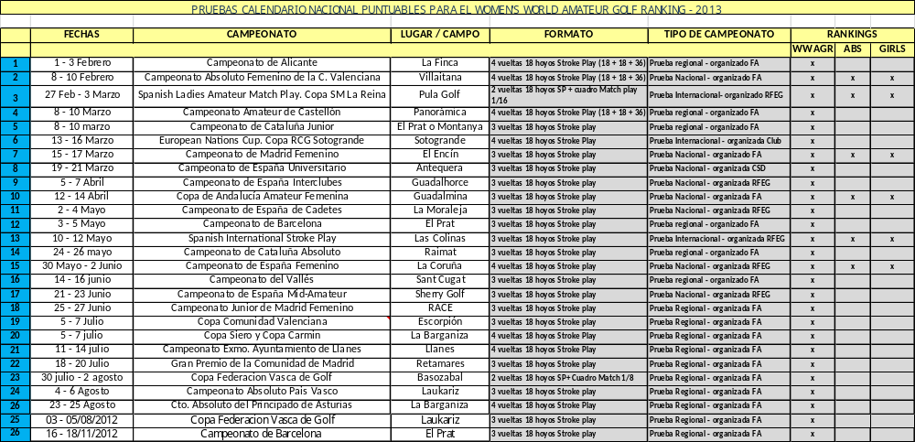

Calendario Oficial CTAF – ALTA COMPETICIÓN

Pruebas nacionales, internacionales, individuales y por equipos recomendadas por el CTAF o a las que el CTAF envía representación de jugadoras. Sobre este calendario, los tutores trabajan las planificaciones individuales de las jugadoras a las que asesora.

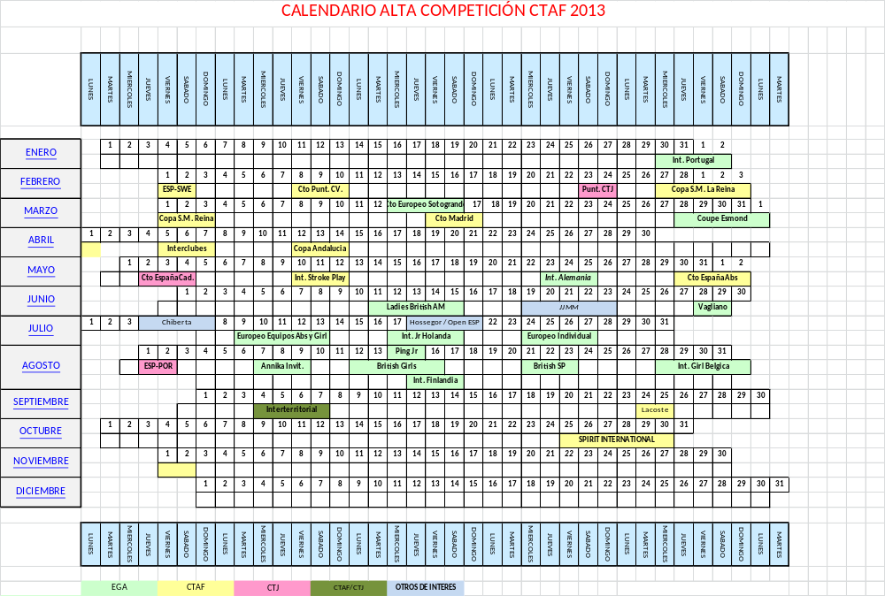
Competiciones Internacionales y Equipos nacionales: la selección se hará de acuerdo a los criterios establecidos en la circular 68-2012. A nivel de equipo el 2013 será año de:
- Match España- Suecia: abrirá la temporada 2013 este enfrentamiento de carácter amistoso que nos permite coger ritmo de competición frente a una de las mayores potencias de golf femenino a nivel mundial.
- Europeo Equipos Girl y Europeo Absoluto; este último vuelve a recuperar su periodicidad de celebración anual.
- Vagliano Trophy (absoluta y sub-16): para el que esperamos contar con representación española en el equipo Europeo.
- Ping Jr Solheim Cup (sub-18): para el que esperamos contar con representación española en el equipo Europeo.

Criterios de selección de jugadores y sistema de Ranking
RANKING NACIONAL ABSOLUTO FEMENINO 2013
El Comité Técnico Amateur Femenino (CTAF) se servirá del Ranking Mundial Amateur Femenino, realizado por el R&A, para elaborar el Ranking Nacional Absoluto, tomando como referencia la clasificación en el ranking obtenida en el año natural, es decir, en pruebas disputadas a partir del 1 de enero de 2013. De todas las pruebas puntuables para el Ranking Mundial disputadas por una jugadora durante el año 2013, el CTAF tendrá en cuenta las cinco mejores puntuaciones de cada jugadora a la hora de elaborar dicho Ranking Nacional.
RANKING NACIONAL GIRLS 2013
El CTAF establece el siguiente calendario de pruebas puntuables para el Ranking Nacional Girl 2013 (reservado para jugadoras de golf españolas aficionadas de categoría Girl - que tengan 18 años o menos a 31 de diciembre del año en curso - en posesión de la licencia federativa en vigor).
Puntuarán las 4 mejores pruebas de las que se indican a continuación:
FECHA | CAMPEONATO | LUGAR
8 – 10 febrero 2013 | Cto. Femenino de la Comunidad Valenciana* (72 hoyos) | Villaitana
27 feb – 3 mar 2013 | Cto. Internacional de España Femenino - Copa S.M. La Reina | Pula
15 – 17 marzo 2013 | Campeonato de Madrid Amateur Femenino* | El Encín
12 – 14 abril 2013 | Copa de Andalucía Amateur Femenina | Guadalmina
10 – 12 mayo 2013 | Campeonato Internacional de España Strokeplay | Las Colinas
30 may – 2 jun 2013 | Campeonato Nacional Individual de España Femenino | RCG La Coruña

La Real Federación Española de Golf publicará con tiempo suficiente las circulares informativas correspondientes a cada uno de los campeonatos anteriormente enunciados que se celebren en España. www.rfegolf.es .
*Las inscripciones relativas a estos tres campeonatos, se tramitarán a través de las correspondientes federaciones territoriales de golf.

SISTEMA DE PUNTUACIÓN
Se utilizará como Valor Base del Sistema de Puntuación (VBSP) el Valor del Campo establecido oficialmente. El Comité Técnico Amateur Femenino podrá variar el VBSP de cada vuelta de una determinada prueba si factores como el estado del campo o condiciones climatológicas extremas así lo aconsejan.

EN CASO DE SUSPENSIÓN:
Si únicamente se disputase 1 vuelta: No válida a ningún efecto (prueba suspendida)

Si se disputasen 2 vueltas: Se aplicarán 10 puntos a aquellas jugadoras que igualen el VBSP y se sumará o restará 1 punto por cada golpe por debajo o por encima del citado valor.
Si se disputasen 3 vueltas: Se aplicarán 15 puntos a aquellas jugadoras que igualen el VBSP y se sumará o restará 1 punto por cada golpe por debajo o por encima del citado valor.
Nota: No se otorgarán puntos extra (bonus por ganar) si la última vuelta estipulada es anulada. Sí se concederán si la anulada es cualquier otra.

SISTEMA DE PUNTUACIÓN PARA LAS PRUEBAS DE TRES VUELTAS STROKE PLAY:
Se concederán 15 puntos a aquellas jugadoras que igualen el VBSP, y se sumará o restará 1 punto por cada golpe por debajo o por encima del VBSP. La ganadora tendrá una puntuación extra de 5 puntos.

SISTEMA DE PUNTUACIÓN PARA LAS PRUEBAS DE CUATRO VUELTAS STROKE PLAY:
- Se concederán 20 puntos a aquellas jugadoras que igualen el VBSP y se sumará o restará 1 punto por cada golpe por debajo o por encima del VBSP. La ganadora tendrá una puntuación extra de 5 puntos.

- Para el Campeonato Nacional Individual de España Femenino, se concederán 25 puntos a aquellas jugadoras que igualen el VBSP y se sumará o restará 1 punto por cada golpe por debajo o por encima del VBSP. La Campeona de España Girl tendrá una puntuación extra de 10 puntos y la subcampeona de España Girl, una puntuación extra de 5 puntos.

- SISTEMA DE PUNTUACIÓN PARA EL CAMPEONATO INTERNACIONAL DE ESPAÑA FEMENINO “Copa S.M. La Reina”:
En esta prueba clasifican 32 jugadoras; el sistema de puntuación será el siguiente:
B.1) Fase Stroke Play
Se concederán 10 puntos por igualar el VBSP sumándose o restándose 1 punto por cada golpe por debajo o por encima del VBSP.
B.2) Fase match-play
Por disputar 1/16 de final: 2 puntos
Por disputar 1/8 de final: 4 puntos
Por disputar en 1/4 de final: 7 puntos
Por disputar Semifinales: 10 puntos
Por Subcampeona: 14 puntos
Por Campeona: 18 puntos
Estas cantidades no son acumulables

CRITERIOS DE SELECCIÓN PARA LOS EQUIPOS NACIONALES

Para la selección de cualquier Equipo Nacional por Ranking, se deberán haber disputado al menos 3 pruebas puntuables. El C.T.A.F estima que con menos de 3 pruebas puntuables disputadas, el Ranking no refleja su verdadera autenticidad y los equipos seleccionados podrían no responder al verdadero potencial del Golf Amateur Español.

El CTAF se servirá del Ranking Nacional Absoluto (elaborado a partir del Ranking Mundial) y del Ranking Nacional Girl para la selección de los equipos nacionales que representarán a España en los campeonatos de Europa y otros torneos internacionales de 2013:
SELECCIÓN EQUIPO EUROPEO ABSOLUTO:
- Las 3 primeras clasificadas del Ranking Nacional Absoluto (a fecha en que los resultados del campeonato de España hayan computado en el Ranking Mundial)
- 3 jugadoras a criterio del CTAF

SELECCIÓN EQUIPO EUROPEO GIRL:
- Las 3 primeras clasificadas del Ranking Nacional Girl
- 3 jugadoras a criterio del CTAF

En caso de empate entre 2 ó más jugadoras en el ranking para los puestos de automática selección, será el CTAF el que decida cuál de éstas jugadoras empatadas será clasificada.
En el caso de que al seleccionar un equipo, alguna de las clasificadas en los primeros puestos del ranking no pudiera asistir por motivos personales (estudios, enfermedad etc.) o hubiese coincidencia de fechas con otros campeonatos de igual o superior rango, éste o estos puestos no correrán turno en el Ranking, siendo sustituida la jugadora o jugadoras a criterio del CTAF.

ACTITUD DE LAS JUGADORAS
En la selección de jugadoras, el Comité Técnico Amateur Femenino tiene la obligación de valorar la actitud y el comportamiento de todas las jugadoras en Torneos Nacionales, Internacionales, concentraciones, su capacidad de capacidad de trabajar en equipo e interés en seguir el programa de actividades del CTAF, etc.
Al tener el CTAF la facultad de seleccionar a las jugadoras para representar a España, fijando los criterios de selección, e incluso de realizar la inscripción de manera colectiva en las pruebas internacionales individuales, este Comité podrá no seleccionar - a pesar de su puesto en el ranking- o no inscribir en el segundo caso, a las jugadoras cuyo comportamiento o actitud, no sea la idónea que se exige a todo deportista de nivel internacional(*), y todo ello sin perjuicio de su obligación de poner en conocimiento del Comité de Disciplina Deportiva de la RFEG aquellas conductas o actitudes que estuviesen tipificadas como faltas en la legislación vigente o en los Estatutos de la RFEG.
(*)Ref.: “Código de conducta jugadoras RFEG"
En cualquier caso, la selección final de los equipos que representarán a España en los campeonatos de Europa deberá ser ratificada por el Comité de Alta Competición de la RFEG.

SUBVENCIONES 2013
El CTAF otorgará las subvenciones a posteriori, por clasificación, en las siguientes pruebas del Ranking:
- Campeonato Amateur Femenino de la Comunidad Valenciana 2013
- Campeonato Internacional de España Femenino “Copa de S.M. La Reina” 2013 (1)
- Campeonato de Madrid Amateur Femenino 2013
- Copa de Andalucía Amateur Femenino 2013
- Campeonato Internacional de España Strokeplay Femenino 2013
- Campeonato Nacional Individual de España Femenino 2013

Las 6 españolas mejor clasificadas en el Campeonato Nacional Individual de España Femenino, las 2 mejores españolas clasificadas en la Copa de S.M. La Reina y las 4 españolas mejor clasificadas en todas las demás pruebas reflejadas, recibirán una subvención para cubrir los gastos relativos a cada campeonato, de acuerdo con los siguientes baremos:

- Torneos de 3 días de competición: subvención de un máximo de 500 Euros a justificar*
- Torneos de 4 días de competición: subvención de un máximo de 550 Euros a justificar*
- Copa de S.M. La Reina: recibirán la subvención general de 500 Euros. La jugadora que pase a cuartos de final podrá justificar* hasta 600 Euros.

(1) Para la Copa de S.M. La Reina, el CTAF hará una selección, previa al campeonato, de las seis jugadoras que nos representarán en la Copa de Naciones. Estas seis jugadoras tendrán una subvención de 500 Euros a justificar*, ampliable a 600 Euros, si alguna resulta clasificada entre las dos primeras españolas y llegan a disputar cuartos de final.
*Los gastos a justificar serán exclusivamente en concepto de alojamiento en media pensión (La factura del hotel deberá ir a nombre de la propia jugadora), inscripción y desplazamiento. Para recibir el reembolso correspondiente, las jugadoras deberán enviar a la R.F.E.G la liquidación de sus gastos en la plantilla tipo que se les facilitará, adjuntando los originales de las facturas en el plazo de un mes desde la finalización del campeonato.
El CTAF se reserva el derecho de subvencionar a cualquier otra jugadora que estime, sin necesidad de figurar en los puestos de subvención automática.
En caso de empate en el último puesto de subvención, el desempate para obtener la subvención se hará de acuerdo a la fórmula de los mejores últimos hoyos reflejada en el Libro Verde de la Real Federación Española de Golf. Para el desempate en la Copa de S.M. la Reina, se utilizará la clasificación Strokeplay.

Para las siguientes pruebas internacionales Individuales:
- Ladies’ British Amateur Championship 2013: Las 4 primeras clasificadas del Ranking Nacional Absoluto, a 9 de mayo de 2013, irán subvencionadas por el CTAF.
- Campeonato de Europa Individual 2013: Las 4 primeras clasificadas en del Ranking Absoluto, a 6 de junio de 2013, serán subvencionadas por el CTAF.
- Girls’ British Amateur Championship 2013: Las 4 primeras clasificadas en del Ranking Nacional Girl serán subvencionadas por el CTAF.
- Las subvenciones para el resto de pruebas internacionales se otorgarán a criterio del Comité Técnico Amateur Femenino de la R.F.E.G.

Para formar parte de un equipo nacional y poder optar al sistema de selección y subvenciones recogidas en este documento es requisito indispensable poseer la nacionalidad española.

REPRESENTAR A ESPAÑA REQUIERE MUCHO MÁS QUE JUGAR BIEN AL GOLF

Presupuesto

A continuación presentamos el desglose del presupuesto del CAC destinado a la alta competición en categoría femenina:
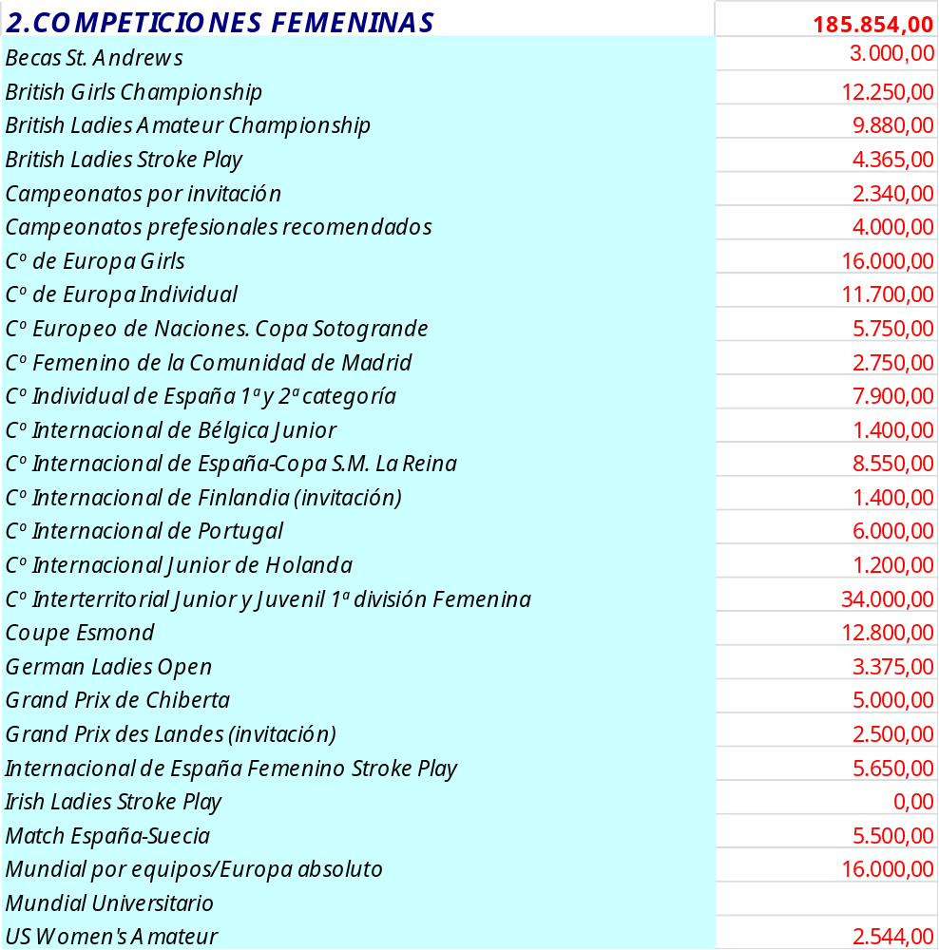

Proyecto Deportivo Comité Técnico Juvenil

Misión y Funciones
Al Comité Técnico Juvenil le corresponde organizar y coordinar la práctica y el fomento del deporte del Golf, desarrollado por jugadores aficionados de sexo masculino y femenino de edades comprendidas hasta 16 años inclusive. Constituye su peculiar cometido preparar, elaborar y someter a los Órganos que correspondan:
a) El Estatuto del Aficionado y cualquier reforma del mismo en colaboración con el Comité Técnico Juvenil.
b) La reglamentación de todas las pruebas de aficionados de sexo masculino y femenino de categorías cadete, infantil, alevín y benjamín.
c) Las normas de selección de los distintos equipos nacionales que de él dependan, y la designación de los Delegados Federativos para cada prueba.
d) Las selecciones nacionales que de él dependan así como sus Capitanes respectivos.
e) El calendario de pruebas de carácter nacional e internacional, a celebrar en todo el territorio español, confeccionado en colaboración con el resto de los Comités interesados.
Entre sus funciones están:
Alta Competición

- Captación de jugadores/as
- Criterios selección, subvención, rankings
- Selección de GT y Equipos Nacionales
- Seguimiento del desarrollo deportivo y resultados de jugadores
- Concentraciones
- Planificación y gestión actividad deportiva
Organización de Campeonatos

- Elaboración del calendario anual
- Reglamentación
- Preparación de pruebas que se celebran en España
- Desarrollo de los Puntuables Nacionales Juveniles, Puntuables Zonales, Cto. de España Cadete, Cto. de España Infantil, Alevín e Infantil e Interterritoriales.

Servicio a los federados

- Resolución de incidencias (estatuto amateur, hándicap, etc.)
- Atención al federado
- Responsable del contenido web del área reservada al CTJ para dar visibilidad de la actividad que el Comité desempeña.

CSD

- Proyecto deportivo anual y presupuesto
- Información del progreso de la actividad deportiva de alto nivel
- Propuesta jugadores para la obtención de distinciones medallas al mérito deportivo, a la condición de deportistas de alto nivel

CTJ: Composición del Comité y Equipo de Trabajo
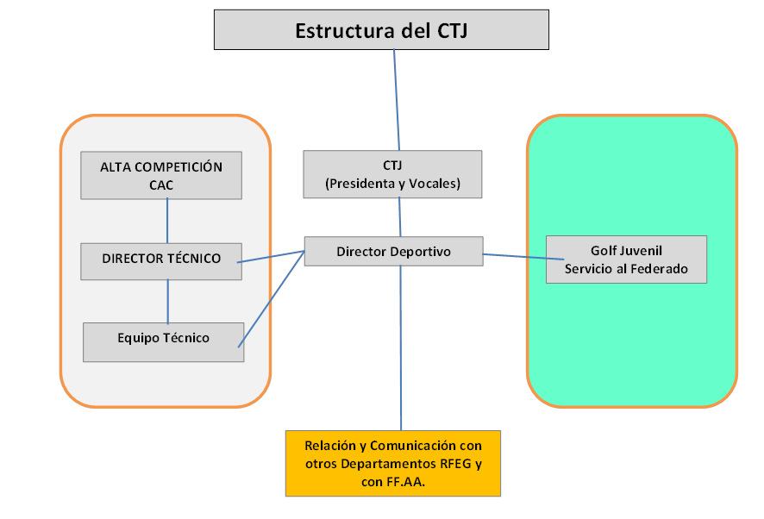

CARGO | NOMBRE | DEDICACIÓN | RESPONSABILIDADES CTJ
Presidente | Soledad Fernández de Araoz | Parcial / No remunerada | Marcar los objetivos y la línea de trabajo del CTJ y liderar las actividades que este comité desempeña.  Selección de jugadores/as: grupo de trabajo, competiciones individuales y competiciones por equipos
Vocal | Juana Valcarce  Jordi Folch  Jaime Díaz-Pinés  Francisca Negre  Amparo Puig | Parcial / No remunerada | - Capitanías de campeonatos internacionales.  - Seguimiento de jugadores a nivel territorial y nacional.  - Junto con el presidente y director deportivo marcan las pautas de actuación del CTJ y colaboran en la selección de jugadores.  - Selección de jugadores/as: grupo de trabajo, competiciones individuales y competiciones por equipos
Director Deportivo | Juan José Grañeda | Exclusiva | Reportando al presidente del CTJ y al Director Técnico, pone en marcha las decisiones tomadas en las reuniones del comité y es la responsable de la dirección, coordinación, supervisión y seguimiento de la actividad deportiva relacionada con el CTJ
Técnicos de Golf | Francisco Luna  Sergio de Céspedes  Antonio Planells  Ana Belén Sánchez | Parcial / remunerada por jornada trabajada | Ayudan a las jugadoras del Grupo de Trabajo a:  Identificar áreas prioritarias de trabajo.  Planificar los entrenamientos y cargas de competición.  Preparar las competiciones y evaluarlas.  Ayudan a los entrenadores personales de las jugadoras a interpretar los diagnósticos del Centro de Excelencia.
Psicólogo | Oscar del Río | Parcial / remunerada por jornada trabajada | Formar y apoyar a técnicos y capitanes en aspectos relacionados con el coaching de jugadores.  Preparar actividades que fomenten la cohesión de equipo, motivación, compromiso, valores, sentimiento de pertenencia al grupo, etc.  Atender necesidades puntuales de jugadoras en el área mental.
Preparador Físico | Marco Fernández | Parcial / remunerada por jornada trabajada | Dirige las actividades relacionadas con la preparación física y hábitos de hidratación y alimentación según el periodo deportivo.
Fisioterapeuta | Álvaro Zerolo | Parcial / remunerada por jornada trabajada | Realiza los reconocimientos físicos y elabora los historiales fisioterápicos de los jugadores.

Objetivos deportivos 2012-2013 y Ciclo Olímpico 2013-2016.
Falta añadir los del 2015 y 2016 (actualizar Excel en intranet; guardar fichero; ocultar filas de años previos, cambiar año en cabecera y copiar la tabla para insertar como imagen; cerrar Excel intranet sin guardar cambios).
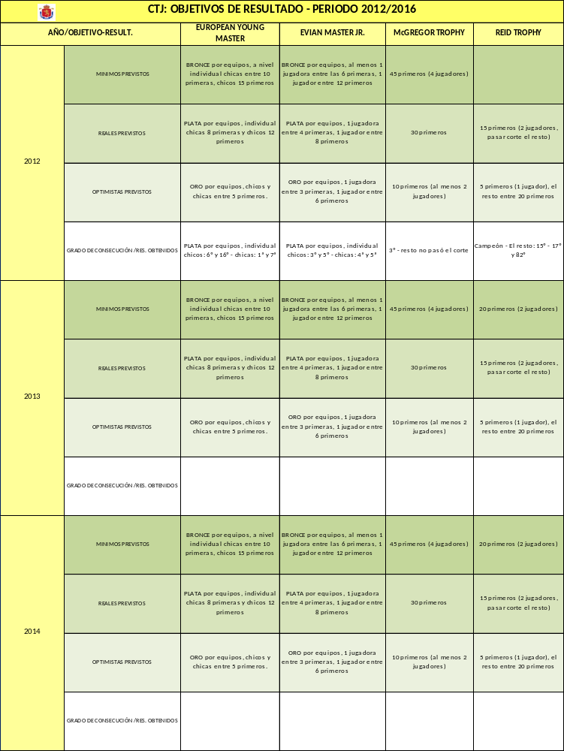

Grupos de trabajo CTJ y seguimiento de jugadores.
Para el trabajo con los distintos Grupos, el CTJ utiliza y se sirve de toda la tecnología y de las distintas fases del Centro de Excelencia (CdE) el cual nos proporciona unos datos precisos en relación a la técnica del juego largo, nivel físico, juego corto y putt. El análisis de esta información y la elaboración de los distintos informes permiten la realización de una programación deportiva personalizada de cada jugador de cara a la temporada.

Con el sistema de tutelaje se intenta buscar una mejor comunicación técnico-jugador para derivar en un trabajo más directo, sencillo, personalizado y de mayor calidad con cada jugador/a.

La puesta en marcha del CdE de la RFEG, aparte de facilitar el seguimiento de jugadores, ha facilitado enormemente la comunicación entre todas las áreas de influencia del jugador (su federación autonómica, su entrenador particular, su tutor, su grupo de trabajo).

La programación deportiva de cada jugador se complementa con la utilización de la aplicación federativa diseñada por la RFEG para el registro de estadísticas de juego que ayudará a eliminar subjetividad de las valoraciones y a que los jugadores/as tomen conciencia de sus verdaderas necesidades.

Después de cada competición, los jugadores acceden a la aplicación de estadística, utilizando unos códigos de usuario y contraseña personalizados, para introducir todos los datos de sus resultados en el torneo. El conjunto de todos los datos produce unos resultados que son reflejados en estadísticas y que crean una información que permite a los jugadores y a sus técnicos trabajar sobre aquellas facetas del juego que necesitan más entrenamiento.

Concentraciones:

Durante la primera parte de la temporada en la que hay menos competiciones (meses de enero a abril), el CTJ desarrolla un calendario de concentraciones para trabajar con los jugadores/as que forman los grupos de trabajo del comité y que serán la base para componer los distintos equipos que competirán a lo largo de la temporada. El CTJ trabaja con 3 grupos diferenciados:

- ESPAÑA A (Masculino): Compuesto por jugadores cadetes que por méritos deportivos, por ranking y por criterios técnicos tienen un nivel óptimo para componer el grupo de trabajo principal del CTJ.
- ESPAÑA A (Femenino): Compuesto por jugadoras cadetes que por méritos deportivos, por ranking y por criterios técnicos tienen un nivel óptimo para componer el grupo de trabajo principal del CTJ.
- ESPAÑA B (Mixto): Es un grupo compuesto por niños y niñas, en su mayoría infantiles o cadetes de 1er año que por sus resultados y evolución a lo largo de la temporada son incluidos, a criterio del comité y de los técnicos, en este grupo B de trabajo para poder ir entrando en la rutina de trabajo del CTJ. Si desarrollan una evolución y un trabajo adecuado, estos jugadores pasarán a formar parte de los grupos A de nivel superior.

En las primeras concentraciones de cada grupo, se desarrolla un trabajo principal de toma de datos utilizando las instalaciones del Centro de Excelencia de la RFEG (Madrid). En esta primera concentración también se realiza un chequeo físico personalizado a cada jugador/a.

A partir de esa toma de datos y análisis de los mismos, se realizan unos informes personalizados de cada jugador, y se realiza una programación deportiva de cada uno para poder realizar un trabajo específico de cara a la temporada (se entrega copia de cada informe al jugador, a su Federación Territorial y a su entrenador personal).

En las siguientes concentraciones, se realiza un chequeo técnico de control de las distintas parcelas (juego largo, approach, bunker, chip y putt) y se sitúa a cada jugador en el nivel que le corresponde. También se realiza un chequeo físico, y unos ejercicios específicos para mostrar, igualmente, el nivel al que se encuentra cada jugador. En esta etapa se incorpora un trabajo de chequeo y preparación mental (psicología) en el que se trabajan las rutinas de cada jugador.

Además, con aproximadamente 15 días de antelación a la celebración del Campeonato de Europa por Equipos de la Categoría sub-16 (European Young Masters), el CTJ organiza una concentración preparatoria a la que asisten todos los jugadores/as seleccionados para el campeonato junto con los técnicos y miembros del comité que asistirán al Europeo.

CALENDARIO DE CONCENTRACIONES CTJ - TEMPORADA 2012-2013

2012
6 - 9 DICIEMBRE | Concentración FINAL DEL RANKING JUVENIL (Pre-Temporada) | C.G. La Sella
2013
19 - 20 ENERO | Concentración España A (Femenina) | C.N. Golf (Centro de Excelencia)
26 - 27 ENERO | Concentración España A (Masculina) | C.N. Golf (Centro de Excelencia)
2 - 3 FEBRERO | Concentración España B (Mixta) | C.N. Golf (Centro de Excelencia)
2 - 3 MARZO | Concentración España A (Femenina) | C.N. Golf (Centro de Excelencia)
9 - 10 MARZO | Concentración España A (Masculina) | C.N. Golf (Centro de Excelencia)
16 - 17 MARZO | Concentración España B (Mixta)  (Seleccionar sólo a infantiles Femenino; a las cadetes les coincide con el Cto. de Madrid Femenino) | C.N. Golf (Centro de Excelencia)
20 - 21 ABRIL | Concentración España B (Mixta) | C.N. Golf (Centro de Excelencia)
MES DE JUNIO-JULIO | CONCENTRACIÓN PREPARATORIA DEL EUROPEO | A confirmar
5 - 8 DICIEMBRE | CONCENTRACIÓN PRE-TEMPORADA | C.N.Golf (Centro de Excelencia)

FECHAS |  | CONCENTRACIÓN | LUGAR | TÉCNICOS
6-9  DICIEMBRE | Jugadoras  18 chicas  18 chicos  Revisar si modificar criterio pequeños por elecciones a dedo | FINAL RANKING (inicio de temporada)  Inicio de planificación del trabajo anual:  - Ficha Física/Competición física  - Grabación biomecánica  - Informes médicos  - Ficha juego largo/Trackman  - Ficha de putt. Test de putt.  - Test psicología  - Test de campo  Grupos de trabajo 4 jugadores por rotaciones de 2 horas. | LA SELLA | Chicas  Marcelo/Sergio/Ana Belén  Chicos  Toni/ Jesús / Yago  Todos:  Kiko/Paco/Oscar
19-20  ENERO  (chicas)  Adelanto a Periodo pretemporada  CdE Indoor | 12 Jugadoras | PRIMERA CONCENTRACIÓN ESPAÑA A  Jugadoras cadetes e infantiles con opciones de formar parte del Equipo Español en los Equipos Europeos.  Trabajo:  - Trabajo swing golpe largo  - Trabajo educación física  - Trabajo especifico putt  - Trabajo psicología  Grupos de trabajo 3 jugadores por rotaciones de 2 horas. | CENTRO DE EXCELENCIA | Chicas  Marcelo/Sergio / Kiko/Paco/Oscar/Zerolo
26-27  ENERO (chicos)  Adelanto a Periodo pretemporada  CdE Indoor | 12  Jugadores | PRIMERA CONCENTRACIÓN ESPAÑA A  Jugadoras cadetes e infantiles con opciones de formar parte del Equipo Español en los Equipos Europeos.  Trabajo:  - Trabajo swing golpe largo  - Trabajo educación física  - Trabajo especifico putt  - Trabajo psicología  Grupos de trabajo 3 jugadores por rotaciones de 2 horas. | CENTRO DE EXCELENCIA | Chicos  Toni/ Kiko  Paco/Oscar/Zerolo
2-3  FEBRERO  Adelanto a Periodo pretemporada  CdE Indoor | Grupo variable  (2 conc. Por chico)  6 chicos  6 chicas | PRIMERA CONCENTRACIÓN ESPAÑA B MIXTA Jugadores cadetes e infantiles  Trabajo:  - Trabajo swing golpe largo  - Trabajo educación física  - Trabajo especifico putt  - Trabajo psicología  Grupos de trabajo 3 jugadores por rotaciones de 2 horas. | CENTRO DE EXCELENCIA | Ana Belén / Sergio / Toni  Paco/Oscar/Zerolo
8-10 febrero – Cº Comunidad Valenciana – Puntuable CTAF (Villaitana)
23-24 febrero –Puntuables Nacionales Juveniles – Masculino y Femenino (Mar Menor – La Torre)
2-3 MARZO | 12 Jugadoras | 2ª CONCENTRACIÓN ESPAÑA A CHICAS  Trabajo:  - Trabajo swing golpe largo, swing para competir. Rotación de saber entrenar  - Trabajo educación física  - Trabajo juego corto y putt. Grabar approach y bunker  - Trabajo psicología  Grupos de trabajo 3 jugadores por rotaciones de 2 horas. | CENTRO DE EXCELENCIA | Chicas  Marcelo/Sergio/Kiko  Paco/Oscar
9-10 MARZO | 12 Jugadores | 2ª CONCENTRACIÓN ESPAÑA A CHICOS  Trabajo:  - Trabajo swing golpe largo, swing para competir.  - Trabajo educación física  - Trabajo juego corto y putt  - Trabajo psicología  Grupos de trabajo 3 jugadores por rotaciones de 2 horas. | CENTRO DE EXCELENCIA | Chicos  Toni/ Kiko  Paco/Oscar
16-17 MARZO | Grupo variable  6 chicos  6 chicas | 2ª CONCENTRACIÓN ESPAÑA B MIXTA  Jugadores que no estén en el Equipo A que nos hayan gustado en el puntuable nacional.  Trabajo personalizado, si el jugador ya ha venido antes trabajo sobre el informe anterior, si es nuevo test físico, biomecánica, trackman.  Grupos de trabajo 3 jugadores por rotaciones de 2 horas. | CENTRO DE EXCELENCIA | Sergio/Ana Belén/Toni  Paco/Oscar
15-17 marzo – Campeonato de Madrid – Puntuable Femenino (El Encín)
24-27 marzo – Campeonato España Junior y Boys – Puntuable Masculino (Zuasti)
20-21  ABRIL | Grupo variable  6 chicos  6 chicas | JUGADORES EQUIPO B + los que nos hayan gustado en el Puntuable | CENTRO DE EXCELENCIA | Sergio/Ana Belén/Toni  Paco/Oscar
2-4 mayo – Campeonato España Cadete (La Moraleja)

Composición de los Grupos de trabajo CTJ.
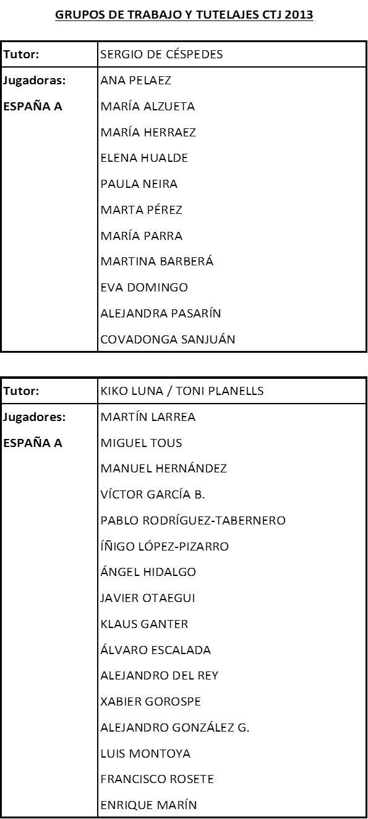

Competiciones Nacionales CTJ.

La siguiente tabla muestra la distribución de pruebas que durante el año 2013 organizará el Comité Técnico Juvenil, en colaboración con las Federaciones Autonómicas para el desarrollo de las pruebas zonales.

Fecha | Competición | Lugar | Provincia | NÚMERO DE DEPORTISTAS | OTROS
Desde Enero  hasta junio | I – II Puntuables Zonales | A determinar por las Federaciones Territoriales |  | Alrededor de 1.000
23-24 febrero | Puntuable Nacional Juvenil Masculino | C.G. Mar Menor | Murcia | 90 | -Jesús de Colsa  -Adolfo Juan
23-24 febrero | Puntuable Nacional Juvenil Femenino | C. G. La Torre | Murcia | 90 | -Paul Gaines  -Soledad Fernández de Araoz  - Juan José Grañeda
2-4 mayo | Campeonato Nacional Individual de Cadetes | C.G. La Moraleja | Madrid | 120  (75 categoría masculina + 45 categoría femenina) | -Jesús de Colsa  -Adolfo Juan  - Francisco Luna
26-28 junio | Campeonato Nacional Individual de Infantiles, Alevines y Benjamines de España | Lumine Golf | Tarragona | 140 Infantiles (masculina y femenina)  140 Alevines (masculina y femenina)  90 benjamines (masculina y femenina) | -Adolfo Juan  -Gustavo Montero  -Soledad Fernández de Araoz  - Juan José Grañeda  -Francisco Luna
27-28 agosto | Campeonato Nacional por Equipos Infantil de España | Guadalhorce C.G. | Málaga | 36 equipos  (72 masculina + 72 femenina) | -Juan José Grañeda
5-7 septiembre | Campeonato Interterritorial de España SUB -25 Femenino – 2ª DIVISIÓN | C.G. La Barganiza | Asturias | 8 equipos (32 jugadoras) | -Soledad Fernández de Araoz  - Juan José Grañeda
12-15 septiembre | Campeonato Interterritorial de España de Cadetes Masculino | C.G. Salamanca | Salamanca | 17 equipos  (68 jugadores) | -Jesús de Colsa  -Adolfo Juan  -Soledad Fernández de Araoz  - Juan José Grañeda
9-12 octubre | Campeonato Interterritorial de España Infantil | Logroño | La Rioja | 17 equipos  (68 cat masculina + 34 cat. femenina | -Jesús de Colsa  -Adolfo Juan  -Ana Cuadra  -Soledad Fernández de Araoz- Juan José Grañeda

Calendario Oficial CTJ 2013.

A continuación se muestra el calendario oficial de pruebas nacionales e internacionales. De enero a junio, se reparten las competiciones puntuables del ranking nacional que servirá de referencia para la selección de jugadores que durante el segundo semestre del año, tendrán la oportunidad de vivir sus primeras experiencias internacionales.

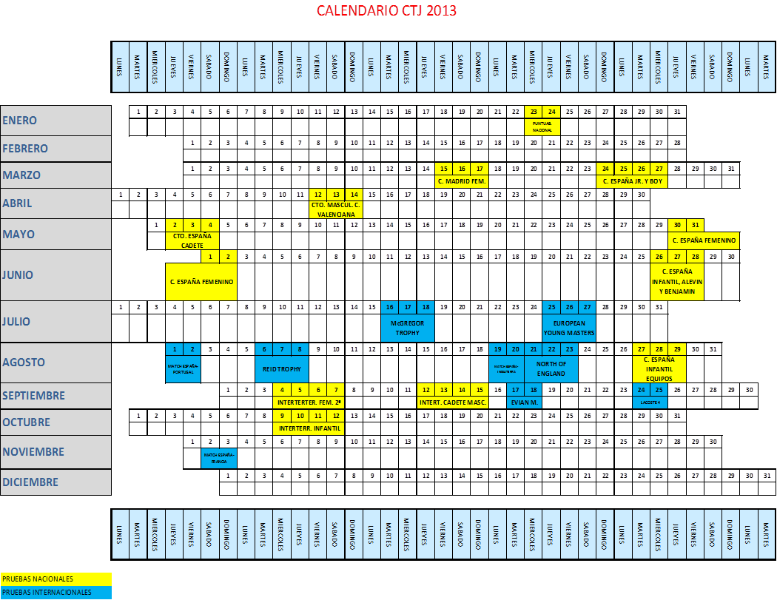

Criterio de selección de jugadores – Ranking Nacional CTJ.

RANKING NACIONAL JUVENIL 2013
Alevines, Infantiles y Cadetes (para equipos nacionales)

SISTEMA DE PUNTUACIÓN – RANKING 2013

Condiciones:

Jugadores de nacionalidad española, con handicap nacional (36,0), que cumplan 16 años o menos en el año 2013 que estén en posesión de la correspondiente licencia federativa en vigor.

Con el fin de establecer un único ranking nacional para cada categoría, el Comité Técnico Juvenil establece el siguiente Sistema de Puntuación para el Ranking 2013.

Para el cálculo de los puntos finalmente obtenidos por cada jugador/a en una prueba, se utilizarán varios conceptos:

1.- Puntos de Torneo:

A cada jugador/a se le concederán los siguientes Puntos de Torneo:

En pruebas a 72 hoyos (VCx4)............................................ 80
En pruebas a 54 hoyos (VCx3)............................................ 60
En pruebas a 36 hoyos (VCx2)............................................ 40
En pruebas a 18 hoyos (VC)............................................... 20

Por igualar el resultado bruto del valor de campo redondeado (VC x 4, VC x 3, VC x 2, VC). Se le sumará o restará un punto por cada golpe que realice por debajo o por encima de dicho valor.

Si en alguna de las pruebas se suprimiera una o varias vueltas se otorgarán los puntos correspondientes según el número de hoyos jugados finalmente.

2.- Pruebas con “corte”:

2.1.- Pruebas con “corte” del Comité Técnico Juvenil.

En las pruebas puntuables del Comité Técnico Juvenil que se establezca un “corte”, cada jugador/a obtendrá los puntos de torneo correspondientes en función del número de hoyos jugados finalmente por cada competidor/a.

2.2.- Pruebas con “corte” de otros comités de la RFEG.

En las pruebas con “corte” que no sean del Comité Técnico Juvenil se otorgarán a los jugadores/as, los Puntos de Torneo correspondientes según el número de hoyos jugados antes del mismo.

Únicamente para los jugadores/as que pasen el “corte” en Pruebas Puntuables de otros Comités de la RFEG se establece un “Bonus” de la siguiente forma:

“Bonus” (Puntos de Torneo):
Campeón 10
Subcampeón 8
Jugador/a entre los 3 primeros clasificados 7
Entre el 4º y el 10º puesto 5
Entre el 11º y el 20º puesto 4
Entre el 21º y el 30º puesto 3
Entre el 31º y el 40º puesto 2
Por pasar el corte 1

Los “Bonus” no serán acumulables, y se sumarán a los Puntos de Torneo conseguidos en las primeras vueltas.

3.- Coeficiente de Homologación de la Prueba (C): Es un valor que gradúa la importancia de la prueba dentro del Ranking.

- Cptos. Nacionales Individuales Cadetes, Infantiles y Alevines C = 3
- Puntuables Nacionales del C.T.J. C = 2
- Pruebas Puntuables de otros Comités de la RFEG C = 2
- Puntuables Zonales del CTJ C = 1

4. Puntos de Ranking:

Puntos que se otorgan finalmente al jugador/a en cada prueba del Ranking.
Es el resultado de multiplicar el número total de Puntos de Torneo por el Coeficiente de Homologación de la Prueba.

PRUEBAS PUNTUABLES

- RANKING CADETE MASCULINO: Se establecen 6 Pruebas Puntuables, de las cuales se seleccionarán las 4 mejores. En caso de empate decidirá el C.T.J.

RANKING CADETE MASCULINO
I Puntuable Zonal | Desde 1 enero hasta 30 junio | A determinar por las Federaciones Territoriales
II Puntuable Zonal | Desde 1 enero hasta 30 junio | A determinar por las Federaciones Territoriales
Puntuable Nacional Juvenil Masculino | 23-24 febrero | Mar Menor
Campeonato Nacional Junior y Boys | 24-27 marzo | Zuasti
Campeonato Masculino de la Comunidad Valenciana | 12-14 abril | C.G. Escorpión (Valencia)
Campeonato Nacional Individual de Cadetes | 2-4 mayo | La Moraleja

- RANKING CADETE FEMENINO: Se establecen 6 Pruebas Puntuables, de las cuales se seleccionarán las 4 mejores. En caso de empate decidirá el C.T.J.

RANKING CADETE FEMENINO
I Puntuable Zonal | Desde 1 enero hasta 30 junio | A determinar por las Federaciones Territoriales
II Puntuable Zonal | Desde 1 enero hasta 30 junio | A determinar por las Federaciones Territoriales
Puntuable Nacional Juvenil Femenino | 23-24 febrero | La Torre
Campeonato Femenino de Madrid | 15-17 marzo | El Encín
Campeonato Nacional Individual de Cadetes | 2-4 mayo | La Moraleja
Campeonato Nacional de España Femenino 1ª y 2ª categoría | 30 mayo-2 junio | La Coruña

- RANKING INFANTIL: Se establecen 4 Pruebas Puntuables, de las cuales se seleccionarán las 3 mejores. En caso de empate decidirá el C.T.J.

RANKING INFANTIL MASCULINO Y FEMENINO
I Puntuable Zonal | Desde 1 enero hasta 30 junio | A determinar por las Federaciones Territoriales
II Puntuable Zonal | Desde 1 enero hasta 30 junio | A determinar por las Federaciones Territoriales
Puntuable Nacional Juvenil Masculino / Femenino | 23-24 febrero | Mar Menor /La Torre
Campeonato Nacional Individual Infantil de España | 26-28 junio | Lumine (Tarragona)

- RANKING ALEVÍN: Se establecen 4 Pruebas Puntuables, de las cuales se seleccionarán las 3 mejores. En caso de empate decidirá el C.T.J.

RANKING ALEVÍN MASCULINO Y FEMENINO
I Puntuable Zonal | Desde 1 enero hasta 30 junio | A determinar por las Federaciones Territoriales
II Puntuable Zonal | Desde 1 enero hasta 30 junio | A determinar por las Federaciones Territoriales
Puntuable Nacional Juvenil Masculino / Femenino | 23-24 febrero | Mar Menor /La Torre
Campeonato Nacional Individual Alevín de España | 26-28 junio | Lumine (Tarragona)

CRITERIOS DE SELECCIÓN PARA LA FORMACIÓN DE LOS EQUIPOS:

Este Ranking será valedero para todas las competiciones internacionales a las que asista el C.T.J.

- Equipos de 6 jugadores o más: 3 primeros del Ranking, resto a criterio del C.T.J.
- Equipos de 5 jugadores: 3 primeros del Ranking, resto a criterio del C.T.J.
- Equipos de 4 jugadores: 2 primeros del Ranking, resto a criterio del C.T.J.
- Equipos de 3 jugadores: 2 primeros del Ranking, resto a criterio del C.T.J.
- Equipos de 2 jugadores: Primero del Ranking, el otro a criterio del C.T.J.
- Equipo de 1 jugador: Primero del Ranking

Las posibles bajas serán cubiertas a criterio del C.T.J.

Se excluyen de este criterio los siguientes Campeonatos Internacionales y concentraciones:

- EVIAN MASTERS JUNIORS CUP: La selección se hará a criterio del C.T.J. siempre y cuando no se modifique el reglamento actual del Campeonato (El reglamento de la competición establece que pueden participar jugadores que aun siendo de la categoría cadete no hayan cumplido 15 años durante la celebración del mismo. Por este motivo no se puede aplicar el ranking infantil)

- Para los siguientes Campeonatos la selección se hará a criterio del C.T.J. o para cualquier prueba que decida asistir el CTJ
  - GRAN PRIX DE CHIBERTA
  - GRAN PRIX DES LANDES-HOSSEGOR
  - CAMPEONATO INTERNACIONAL DE PORTUGAL FEMENINO
  - MATCH INGLATERRA-ESPAÑA / UNDER 16 OPEN STROKE PLAY CHAMPIONSHIP.
  - MATCH ESPAÑA-FRANCIA.

ACTITUD DEL JUGADOR:

En la puntuación de los distintos Rankings de 2013, el Comité Técnico Juvenil tiene la obligación de valorar la actitud y el comportamiento de todos los jugadores en Torneos Nacionales, Internacionales, concentraciones, etc.

Al tener el CTJ la facultad de seleccionar a los jugadores para representar a España, fijando los criterios de selección, e incluso de realizar la inscripción de manera colectiva en las pruebas internacionales individuales, este Comité tiene la obligación de no seleccionar - a pesar de su puesto en el ranking – o no inscribir, en el segundo caso, a los jugadores cuyo comportamiento o actitud, a juicio de este Comité, no sea la idónea que se exige a todo deportista de nivel internacional, y todo ello sin perjuicio de su obligación de poner en conocimiento del Comité de Disciplina Deportiva de la RFEG aquellas conductas o actitudes que estuviesen tipificadas como faltas en la legislación vigente o en los Estatutos de la RFEG.

Presupuesto CTJ

A continuación presentamos el desglose del presupuesto del CAC relacionado con competiciones del Comité Juvenil:
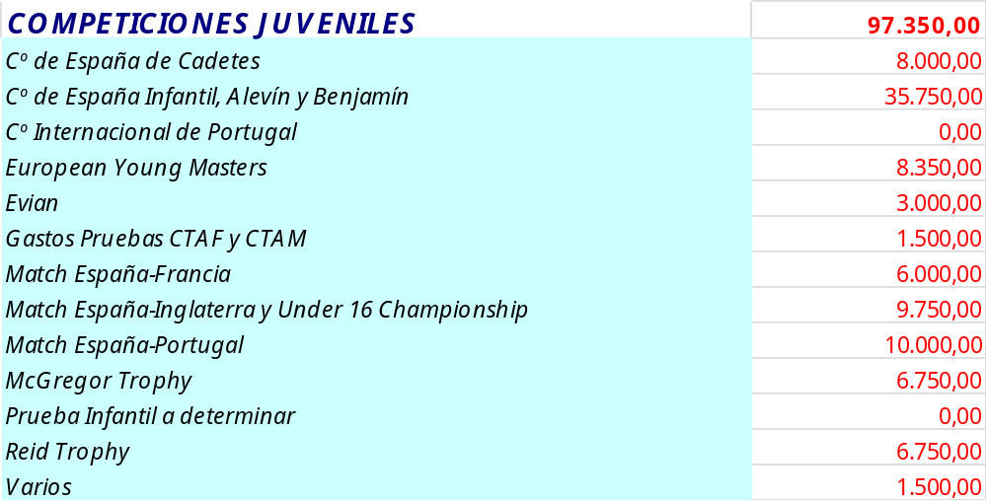

Proyecto Deportivo Comité Técnico Profesional

Misión y Funciones
Al Comité Técnico de Profesionales le corresponde proponer la reglamentación para la práctica y el fomento del deporte del Golf ejecutado por jugadores profesionales, así como proponer la reglamentación de la actividad de cuantas personas ejerzan funciones remuneradas, directamente relacionadas con la enseñanza y la práctica del Golf.

Entre sus funciones están:
- Organización y coordinación: supervisar y coordinar el Golf profesional masculino y femenino en España.
- Calendario: establecer el calendario del Open de España masculino y femenino, Challenge de España y campeonatos de España masculino, femenino y senior.
- Ranking: elaborar el ranking profesional masculino y femenino nacional.
- Comunicación: comunicaciones y consultas con las Federaciones Autonómicas, clubs, federados profesionales, federaciones extranjeras y Consejo Superior de Deportes.
- Campeonatos: organización del Open de España masculino y femenino, Challenge de España y campeonatos de España masculino, femenino y senior. Elaboración de las correspondientes circulares informativas.
- Subvenciones: actividades relacionadas con los jugadores profesionales subvencionados por el Comité.

CTP: Composición del Comité y Equipo de Trabajo
CARGO | NOMBRE | DEDICACIÓN | RESPONSABILIDADES CTP
Presidente | Jaime Salaverri | Parcial / No remunerada | Marcar los objetivos y la línea de trabajo del CTP y liderar las actividades que este comité desempeña.
Vocal | Vicente Salgado  Juan Leach  Carlos Marín  Nacho Gervás | Parcial / No remunerada | Junto con el presidente y director deportivo marcan las pautas de actuación del CTP y colaboran en la selección de jugadores del Pro Spain Team.
Director Deportivo | Pablo Bernárdez | Exclusiva | Reportando al presidente del CTP y al Director Técnico, pone en marcha las decisiones tomadas en las reuniones del comité y es la responsable de la dirección, coordinación, supervisión y seguimiento de la actividad deportiva relacionada con el CTP.
Técnicos de Golf | Jesús Rodríguez  Salvador Luna | Exclusiva | Ayudan a los jugadores del Pro Spain Team a:  Identificar áreas prioritarias de trabajo.  Ayudan a los entrenadores personales de los jugadores a interpretar los diagnósticos del Centro de Excelencia.
Preparador Físico | Francisco Fernández | Exclusiva | Dirige las actividades relacionadas con la preparación física y hábitos de hidratación y alimentación según el periodo deportivo.

Objetivos deportivos 2012- 2013 y Ciclo Olímpico 2012-2016.
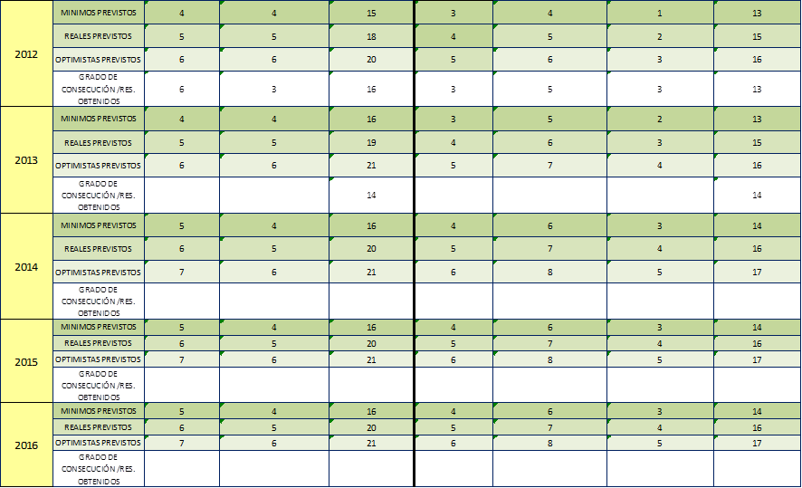

Programa Pro Spain Team.
Programa de la RFEG implantado desde el año 2010, con periodicidad anual, de formación y ayudas a los jugadores de golf de élite en sus primeros años en el campo profesional que facilite su tránsito desde la etapa amateur y posibilite la aceleración en su incorporación a los circuitos mayores.

Requisitos:

Podrán solicitar su inclusión en el programa aquellos jugadores que se hallen en posesión de la correspondiente licencia en vigor de la RFEG como jugador profesional; y que además cumplan las tres siguientes condiciones:

- No tener más de cinco años de antigüedad como jugador profesional.
- Estar en posesión de alguna de las tarjetas que dan derecho a jugar pruebas de alguno de los siguientes circuitos profesionales: USPGA, European Tour, Challenge Tour, LPGA y LET.
- Jugadores/as que hayan formado parte de los Equipos Nacionales en Campeonatos de Europa o Mundiales de golf amateur en los tres años inmediatamente anteriores a su paso a profesionalismo.

El cumplimiento de estas condiciones no implica su inclusión de derecho en el programa; sino que será el Comité Técnico Profesional de la RFEG el que, una vez conocidos los resultados de las escuelas de calificación de los distintos circuitos y recibida la solicitud debidamente cumplimentada evalúe a cada candidato y decida sobre su admisión en el programa.

Tipos de ayudas:

- Técnica-económica: a cada jugador admitido en el programa se concretará en la concesión de un importe máximo anual en euros para costear por un lado los gastos de su equipo técnico (entrenador, preparador físico, psicólogo), y por otro los gastos en competición que se irá haciendo efectivo contra la entrega de facturas.

El Comité Técnico Profesional de la RFEG fijará el importe de las ayudas económicas para cada jugador que resulte aceptado en el programa. Su importe variará dependiendo, entre otros factores, del circuito profesional en el que compita y la categoría que posea.
La ayuda de la RFEG en el capítulo de ayuda técnica-económica, se coordinará con la disponible en las Federaciones Autonómicas.

- Competición: siendo este un capítulo de singular importancia, la contribución económica de la RFEG se centrará primordialmente en el patrocinio (y consecución de acuerdos con patrocinadores privados) de pruebas en España pertenecientes a los circuitos profesionales mencionados, con el objetivo de disponer de un inventario de invitaciones que se destinará principalmente a completar el programa de competición de los integrantes del programa, acelerando de esta forma su progresión a los circuitos mayores.

Jugadores Pro Spain Team 2012-2013:
JUGADOR | ENTRENADOR | LUGAR DE ENTRENAMIENTO | ¿CONSECUCIÓN OBJETIVOS 2012? | OBJETIVOS 2013
Belén Mozo | David Donatucci (físico) | Florida (USA) | Logró mantener la tarjeta completa del LPGA. | Meterse entre las 50 mejores del ranking mundial.
Carlota Ciganda | Rogelio Etxebarría | Ulzama (Navarra) | Ha superado cualquier expectativa ganando el ranking europeo en su primer año en el circuito. | Consolidarse entre las 30 mejores del ranking mundial.
María Hernández | Marta Figueras-Dotti | Navarra & Centro de Excelencia | Debido a una lesíon cervical y problemas familiares no pudo competir con regularidad. Sin embargo ha trabajado en una buena línea para volver al nivel que tenía antes de la lesión. | Consolidarse entre las 15 mejores del ranking LET y obtener la tarjeta completa del LPGA para la temporada 2014.
Marta Silva | Alex Larrazábal | Zona de Jérez | Nueva incorporación | Obtener la tarjeta completa del LET y LPGA para la temporada 2014.
Mireia Prat | Amaia Arruti | CAR Barcelona | No logró obtener la tarjeta completa del LET para la temporada 2013. Sin embargo, ha trabajado duro tanto física como técnicamente para dar un salto de calidad y lograr sus objetivos en 2013. | Finalizar entre las 5 primeras del ranking LETAS para obtener la tarjeta completa del LET en 2014.
Jorge Campillo | José Carlos Gutiérrez | Norba (Cáceres) | Finalizó entre los 80 primeros del Orden de Mérito Europeo. | Finalizar entre los 60 primeros del Orden de Mérito Europeo y jugar la Race to Dubai.
Jordi García Pinto | Joan Anglada | PGA Catalunya (Gerona) | A través de la escuela del ET logró obtener tarjeta completa para el Challenge Tour en 2013. | Finalizar entre los 15 primeros del Challenge Tour y así obtener tarjeta completa del Tour Europeo en 2014.
Pedro Oriol | Álex Larrázabal | Puerta de Hierro & Centro de Excelencia | Finalizó entre los 80 primeros del Challenge Tour lo cual le aseguró trajeta completa para la temporada 2013. | Finalizar entre los 15 primeros del Challenge Tour y así obtener tarjeta completa del Tour Europeo en 2014.
Adrián Otaegui | Técnicos Centro de Excelencia | Biarritz (Francia) | Nueva incorporación | Finalizar entre los 15 primeros del Challenge Tour y así obtener tarjeta completa del Tour Europeo en 2014.
Sebastián García | Pepín Rivero | El Encín (Madrid) | Nueva incorporación | Finalizar entre los 15 primeros del Challenge Tour y así obtener tarjeta completa del Tour Europeo en 2014.
Ignacio Elvira | Técnicos Centro de Excelencia | Centro Nacional & Centro de Excelencia | A nivel de resultados no rindió al nivel esperado. Técnica y físicamente ha trabajado duro para ser competitivo al más alto nivel. | Finalizar entre los 70 primeros del Challenge Tour y así obtener tarjeta completa en 2014.
Borja Etchart | José Carlos Gutiérrez | Neguri (Bilbao) | No logró los resultados deportivos marcados. | Finalizar entre los 70 primeros del Challenge Tour y así obtener tarjeta completa en 2014.
Antonio Hortal | Pepín Rivero | Real Sociedad Hípica Club de Campo | No logró los resultados deportivos marcados. | Finalizar entre los 70 primeros del Challenge Tour y así obtener tarjeta completa en 2014.
Gerard Piris | Román Tayá | Raimat (Lleida) | No logró los resultados deportivos marcados. | Finalizar entre los 70 primeros del Challenge Tour y así obtener tarjeta completa en 2014.
Carlos Pigem | CAR Barcelona | Raimat (Lleida) | Nueva incorporación | Finalizar entre los 30 primeros del Asian Tour y así tener acceso a los mejores torneos de la temporada 2014.

Concentraciones y seguimiento técnico

A través del Centro de Excelencia se lleva a cabo un seguimiento individualizado de cada jugador tanto físico como técnico. Cada jugador visita el Centro de Excelencia un mínimo de tres veces al año para comprobar la evolución en cada una de las áreas del juego.
El diseño de las concentraciones es el siguiente:
PROFESIONAL
9:00 – 10:00
Test de Estabilidad, Movilidad y Potencia.
10:00-11:00
Análisis 3D y Vídeo
11:00-12:00
Análisis Putting Studio
12:00-12:30
Test de Fuerza
12:30-13:30
Físico: Explicación de Ejercicios
13:30-14:30
Comida
14:30-15:30
Análisis de Fitting
15:30-16:30
Test de Putt y Juego Corto
16:30-18:00
Trabajo y Práctica en función de los resultados analizados.

Además, se llevan a cabo concentraciones conjuntas con los Comités Amateurs para que los integrantes del Pro Spain Team transmitan a los jugadores de los grupos de trabajo su experiencia en el mundo profesional y como factor de motivación.

Calendario oficial.

Cada uno de los jugadores tiene su calendario personalizado de pruebas, a continuación marcamos el calendario de torneos que organiza la RFEG.

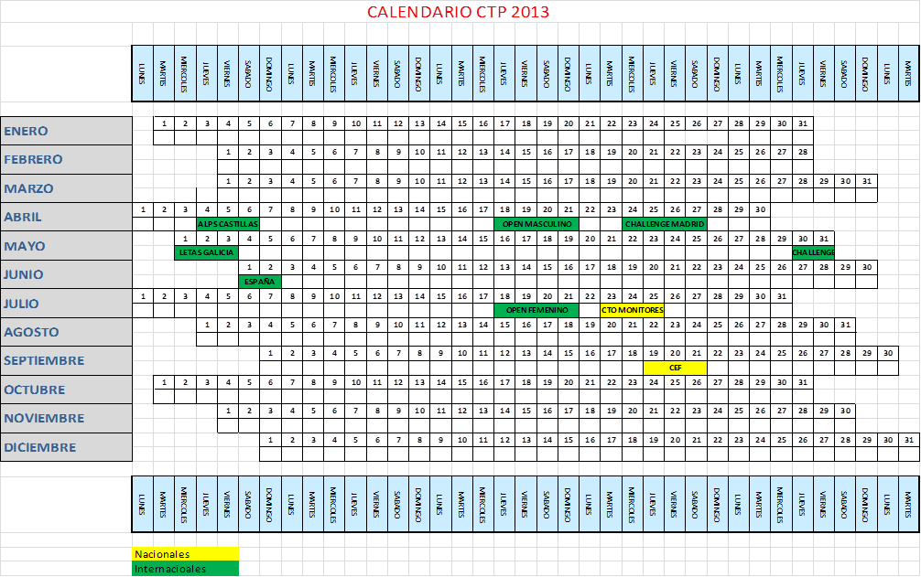

Programa Olímpico.

Documento en desarrollo.

Presupuesto.

A continuación presentamos el desglose del presupuesto del CAC relacionado con el Comité Técnico Profesional:
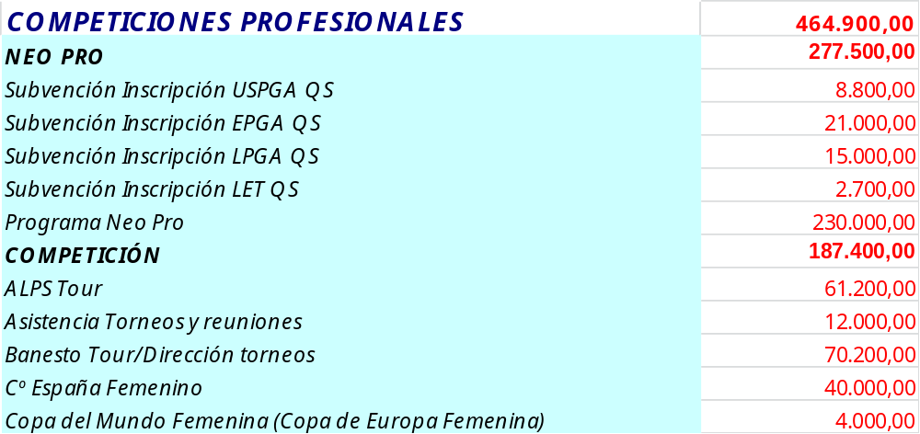

Programa Deportivo Escuela Nacional Blume

Misión y Funciones
A la Escuela Nacional Blume de la R.F.E.G le corresponde:
- Desarrollar la formación deportiva, personal y humana de una selección de jugadores de élite, en edades comprendidas entre los 16 y 18 años, proporcionándoles todos los recursos necesarios para que puedan perfeccionarse en el golf y simultáneamente cursen unos estudios oficiales.
- Servir como campo experimental para el diseño de modelos de entrenamiento y formación

Entre sus funciones principales
- Selección de los mejores jugadores para su incorporación al Programa Académico/Deportivo de la Escuela Nacional Blume.
- Evalúa periódicamente el rendimiento académico, deportivo y personal de los componentes del grupo.
- Envía informes técnicos al CAC y al C.S.D especificando objetivos individualizados para cada componente del grupo.
- Propone y determina el calendario de torneos más adecuado para cada jugador de forma individualizada.
- Subvenciona y tutela al jugador en las competiciones del calendario Nacional.

Equipo de Trabajo
Estructura de la Escuela Nacional Blume

C.A.C

Dirección Técnica
Nacho Gervás
CTAF/CTAM/CTJ
Coordinadora
Laura Moreno

Tutor / Apoyo Eq.Técnico
Francisco Parrón

Equipo Técnico
Director del Programa – Salva Luna Entrenadora Nacional – Marta Figueras
Técnico Asistente – Kiko Luna
Psicólogo Deportivo – Oscar del Río
Preparador Físico – Francisco Fdez.

Colaboradores
Adolfo Luna
Ane Urchegui
Mandy Goyos

CARGO | NOMBRE | DEDICACIÓN | RESPONSABILIDADES BLUME
Director del programa | Salvador Luna | Exclusiva pero coordinada con actividades del CdE (SwingCoach) | -Dirección del programa de entrenamiento técnico de la ENB.  -Planificación del entrenamiento diario de cada deportista en coordinación con el resto de entrenadores.  -Planificación del calendario de competiciones en coordinación con los comités técnicos de la RFEG.  -Viaja con los jugadores en los torneos  -Asesoramiento y control del material deportivo de los jugadores.  -Planificación de actividades que potencien los valores humanos del grupo de becados.
Coordinadora | Laura Moreno | Exclusiva | -Gestión de las incidencias relacionadas con los becados en su día a día:  *Administrativas (servicios utilizados por los becados en la residencia Blume e instalaciones deportivas)  *Académicas (en relación con el I.E.S Ortega y Gasset, seguimiento de la evolución académica del jugador y orientación para su futuro laboral)  *Médicas (en coordinación con el Centro de Medicina Deportiva)  -Planificación del calendario de competiciones junto con el equipo técnico coordinándolo con el calendario escolar.  -Gestión logística y viaje con las jugadoras a los campeonatos Nacionales.  -Elaboración junto con el equipo técnico, de los informes de seguimiento que se presentan al C.S.D en marzo y junio
Técnicos de Golf : | Marta Figueras | Parcial / remunerada por jornada trabajada | Control de las distintas parcelas técnicas del juego de las jugadoras (Juego largo, corto y Putt)  Seguimiento de la evolución técnica de las jugadoras a partir de las pruebas y datos obtenidos en el CdE.  Planificación del calendario de competiciones de las jugadoras en coordinación con el CTAF.  Preparación de las competiciones, viaje y evaluación y análisis de los resultados.  Asesoramiento mental antes y durante la competición (coaching)  Comunicación diaria y orientación a las jugadoras sobre su futuro profesional (universidades en USA), su juego, sus inquietudes…..
 | Kiko Luna | Parcial / remunerada por jornada trabajada | Programación y desarrollo del entrenamiento estratégico de los jugadores trabajando las habilidades y la toma de decisiones.
 | Francisco Parrón | Exclusiva pero compaginada con el CdE. | Apoyo técnico al equipo de entrenadores mediante la implantación de las nuevas tecnologías en la Blume desde el CdE.  Preparación logística de los viajes con los jugadores y elaboración de informes de los torneos a los que asiste.
Psicólogo | Oscar del Río | Parcial / remunerada por jornada trabajada | -Evaluación y valoración de los jugadores sobre su aptitud para el alto rendimiento y su capacidad de adaptación al programa en el proceso de selección de candidatos.  -Valoración y control del desarrollo deportivo del jugador becado:  1- Evaluación psicológica de las variables que influyen en su rendimiento.  2-Seguimiento mensual del entrenamiento del jugador  3- Asistencia a los campeonatos (análisis de las habilidades para competir) y evaluación de la competición con el jugador  -Control del desarrollo académico del jugador: (Técnicas de estudio, organización del tiempo, detección de necesidades en el aprendizaje….)  -Coordinación con el equipo técnico asesorando en los factores psicológicos del entrenamiento y las habilidades de coaching.  -Comunicación y asesoramiento con los  padres de los jugadores.
Preparador Físico | Francisco Fernández | Exclusiva pero compartida con el CdE y otras áreas deportivas. | Dirige la preparación física diaria del grupo y controla los hábitos de alimentación teniendo en cuenta los distintos periodos de la temporada.
Colaboradores | Ane Urchegui  Mandy Goyos  Adolfo Luna | Parcial/ remunerada por jornada trabajada | Supervisan el entrenamiento de los becados, los sábados en el Centro Nacional De Golf.

Convocatoria Becas y Criterio de selección de jugadores.
El Proceso de selección de Jugadores que integran cada promoción de la ENB se desarrolla de la siguiente forma:
- Una vez finalizado el plazo de recepción de solicitudes que cumplan con los requisitos formales recogidos en la convocatoria de becas que la RFEG hace cada año, se realiza una Pre-selección de candidatos.

- Se convoca a los jugadores preseleccionados para la realización de unas pruebas técnicas, físicas y psicológicas y una vez evaluadas dichas pruebas se eligen a los jugadores para quienes la RFEG solicitará una beca al Consejo Superior de Deportes que será quien resolverá en última instancia.

Programa de Trabajo y Seguimiento Técnico
Adjuntamos en el anexo (8) Dossier Programación Técnica Escuela Nacional Blume

Jugadores Blume 2012-2013:
JUGADOR | ENTRENADOR | LUGAR DE ENTRENAMIENTO | AÑOS EN LA BLUME | ¿CONSECUCIÓN OBJETIVOS 2012? | OBJETIVOS 2013
Ha Rang LEE  (Girl 2) | Técnicos RFEG  Eduardo Celles Alfredo Gutiérrez (personales) | Centro Nacional de Golf y Club de Golf de Mogro (Cantabria) | 3 (el 1er año tutelada) | -Medalla plata Europeo Girls por equipos  -Seleccionada equipo europeo Jr Ryder Cup  -Campeona Internacional de España Strokeplay | Integrante del Equipo Nacional para las competiciones Europeas y cumplir los objetivos marcados por el CTAF.
Celia BARQUÍN AROZAMENA (Girl 1) | Técnicos RFEG  Santiago Carriles Alfredo Gutiérrez (personales) | Centro Nacional de Golf y Golf Municipal de Llanes (Asturias) | 1 | -Campeona Grand Prix de Chiberta | Integrante del Equipo Nacional para las competiciones Europeas y cumplir los objetivos marcados por el CTAF.
Ana SANJUAN GUTIERRREZ (Girl 2) | Técnicos RFEG  Álvaro Zarauza (personal) | Centro Nacional de Golf y Club de Golf Los Balagares (Asturias) | 2 | -13ª clas. medal internacional de Francia Junior  -12ª Grand Prix de Chiberta  -7ª Cto. Internacional de Holanda Junior | Integrante del Equipo Nacional para las competiciones Europeas y cumplir los objetivos marcados por el CTAF.
Covadonga SANJUAN GUTIERREZ (Cadete 2) | Técnicos RFEG  Álvaro Zarauza (personal) | Centro Nacional de Golf y Club de Golf Los Balagares (Asturias) | 1 | Nueva incorporación  -Medalla de Plata Europeo Sub-16 por equipos  -3ª Cto. de España Sub-18 | Integrante del Equipo Nacional para las competiciones Europeas sub -16 y cumplir con los objetivos marcados por el CTJ.  Vagliano Sub-16.
Nuria ITURRIOS SERVERA  (Girl 2) | Técnicos RFEG  José Luis Palacio (personal) | Centro Nacional de Golf y Club de Golf Son Servera (Baleares) | 3 | -Subcampeona España Absoluta  -Campeona España Sub-18  -Ganadora Puntuable Nacional  -Medalla plata Europeo Girls por equipos | Integrante del Equipo Nacional para las competiciones Europeas y cumplir los  objetivos marcados por el CTAF.
Ainhoa OLARRA MUJIKA  (Girl 2) | Técnicos RFEG  Alejo Cuadra (personal) | Centro Nacional de Golf y R.C.G de Basozabal (San Sebastián) | 2 | -Medalla plata Europeo Girls por equipos  -Campeona Grand Prix de Landes  -Campeona europea de clubes | Integrante del Equipo Nacional para las competiciones Europeas y cumplir los objetivos marcados por el CTAF.
Mario GALINANO AGUILAR (BOY 2) | Técnicos RFEG  Raúl Quirós (personal) | Centro Nacional de Golf y Club de Golf de La Cañada (Málaga) | 2 | -Campeón Copa Puerta de Hierro  -Campeón Internacional de España Jr  -Subcampeón de España Jr. Y sub-18  -6º Campeonato de España Absoluto. | Integrante del Equipo Nacional para las competiciones Europeas y cumplir los objetivos marcados por el CTAM.
Iván CANTERO GUTIÉRREZ (BOY 1) | Técnicos RFEG  Alfredo Gutiérrez (personal) | Centro Nacional de Golf y Club de Golf de LLanes (Asturias) | 1 | -Subcampeón Europeo sub-16 por equipos (5º individual)  -Subcampeón Norte de Inglaterra sub-16  -6º Copa de Barcelona | Integrante del Equipo Nacional para las competiciones Europeas y cumplir los objetivos marcados por el CTAM.
Manuel ELVIRA MIJARES (BOY 1) | Técnicos RFEG  Santiago Carriles  Alfredo Gutiérrez (personales) | Centro Nacional de Golf y Club de Golf de Llanes (Asturias) | 1 | -Subcampeón Europeo sub-16 por equipos  -12º Copa de Baleares  -12º Campeonato de España Jr. | Integrante del Equipo Nacional para las competiciones Europeas y cumplir los objetivos marcados por el CTAM.
Carlos LEANDRO RODRÍGUEZ (BOY 1) | Técnicos RFEG | Centro Nacional de Golf y Club de Golf Bellavista (Huelva) | 2 | -3º Copa de Baleares  -8º Copa de Canarias | Integrante del Equipo Nacional para las competiciones Europeas y cumplir los objetivos marcados por el CTAM.
Jorge UTRILLA BURGAZ (BOY1) | Técnicos RFEG  J. Antonio Sagardoy (personal) | Centro Nacional de Golf y Club de Golf La Peñaza (Zaragoza) | 1 | -Campeón de España Cadete  -Subcampeón Campeonato Puntuable Nacional Cadete.  -Nueva Incorporación | Cumplir los objetivos de rendimiento y adaptación fijados por el equipo técnico.  -Participación en competiciones internacionales.
Pablo CARRILES TRUEBA (BOY2) | Técnicos RFEG  Vicente Ballesteros (personal) | Centro Nacional de Golf y R.C.G de Pedreña (Cantabria) | 2 | 1/8 final Copa Puerta de Hierro | -Cumplir los objetivos de rendimiento fijados por el equipo técnico.  -Participación en competiciones internacionales.

Planificación Deportiva: Calendario de Pruebas.
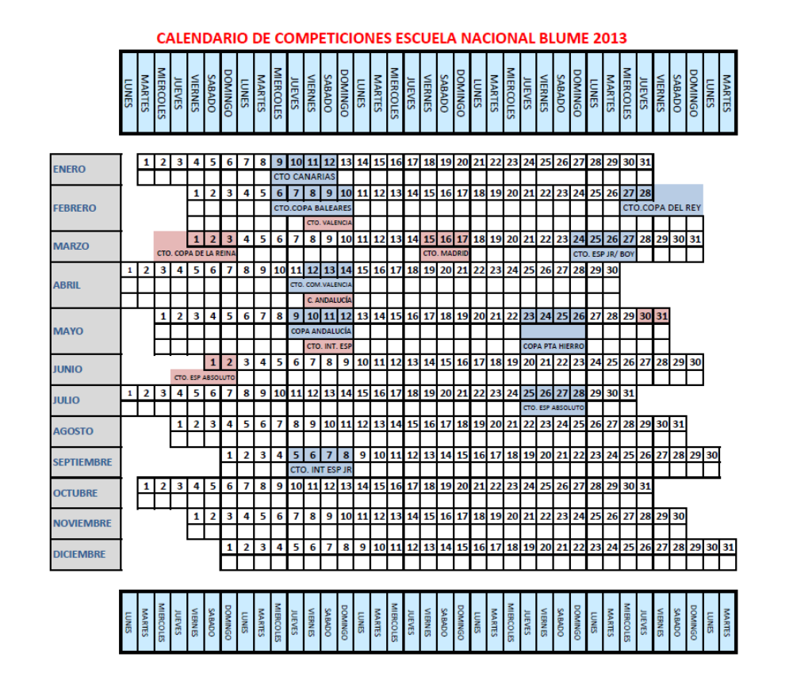

Presupuesto

* Referenciado en el Punto 6 sección III del Presupuesto del Comité de alta Competición.

Proyecto Deportivo Departamento de Formación

Misión y Funciones

Escuela Nacional de Técnicos Deportivos de Golf

CURSOS para TITULACIÓN TÉCNICOS DEPORTIVOS
El Departamento de Formación diseña, planifica, convoca, organiza, desarrolla y tramita todos los procesos de los Cursos de Técnico Deportivo en sus 3 niveles.
Asimismo, realiza las siguientes tareas correspondientes a los Cursos:
- Desarrollo de los contenidos de todas las asignaturas del Bloque Específico de los niveles I, II (2012 – 2013 ) y III (2014 – 2015 ).
- De igual forma, diseña y desarrolla el Periodo de Prácticas de los Cursos, identificado al Equipo de expertos y las actividades.

Negociación con el CSD

- ELABORACIÓN del PLAN FORMATIVO para las TITULACIONES

Diseño de la estructura formativa que pone marco al desarrollo de los Cursos en Periodo Transitorio.
Este modelo se elaboró durante 2011 para su publicación, y es el que determina la formación para los Cursos durante todo el Periodo Transitorio.
De igual manera, este Plan Formativo se irá revisando y modificando a medida que se vayan desarrollando los Cursos para su configuración definitiva de cara a la publicación del Título.

- DESARROLLO del REAL DECRETO

Constitución del Equipo de Trabajo para el desarrollo del proceso, cumpliendo la metodología de elaboración de los Títulos.
Estructuración y redacción de los Títulos de los tres Ciclos Formativos (Ciclo Inicial, Ciclo Final y Ciclo Superior), según:
- Perfiles profesionales
- Módulos de Formación
- Objetivos Formativos
- Resultados de Aprendizaje
- Criterios de Evaluación
- Contenidos

Otras Acciones

- CURSOS MONOGRÁFICOS
Organización de Cursos y Seminarios de carácter interno o abierto al público, identificando temas de interés sobre la Industria del golf, especialmente para todo el colectivo de Técnicos de España.

- COLABORACIÓN con otras INSTITUCIONES FORMATIVAS

- Coordinación de los Cursos para Gerentes de Club de Golf.

- Elaboración del Plan de Estudios del grado ADE + Golf para Universidades.

Plan Estratégico de la RFEG. Plan de Formación

A) CENTRO de EXCELENCIA
·Colaboración en las actividades de la instalación.
·Contribución con la aportación de metodología, procedimientos y servicios para su funcionamiento.
B) DESARROLLO PROFESIONAL y FORMATIVO de TÉCNICOS
· Actualización y desarrollo profesional general del Equipo Técnico de la RFEG, a través de Cursos y Seminarios organizados para tal fin.
·Programa:
- Especialización y procedimientos de análisis de Putting
- Juego Corto
- Técnicas de Entrenamiento y Planificación de Temporada
- Evolución “de Profesor a Entrenador”

C) DESARROLLO PROGRAMA FORMATIVO de FEDERACIONES AUTONÓMICAS
· Diseño, elaboración e impartición de Seminarios técnicos y metodológicos a medida para la actualización de los Técnicos en España.
· Diseño y organización del Congreso Anual Formativo para Técnicos de Federaciones Autonómicas.

D) PROGRAMA de FORMACIÓN DE CAPITANES RFEG
·Organización de los Cursos de Formación para Capitanes de los Equipos Nacionales.
·Creación de “El Manual del Capitán”.
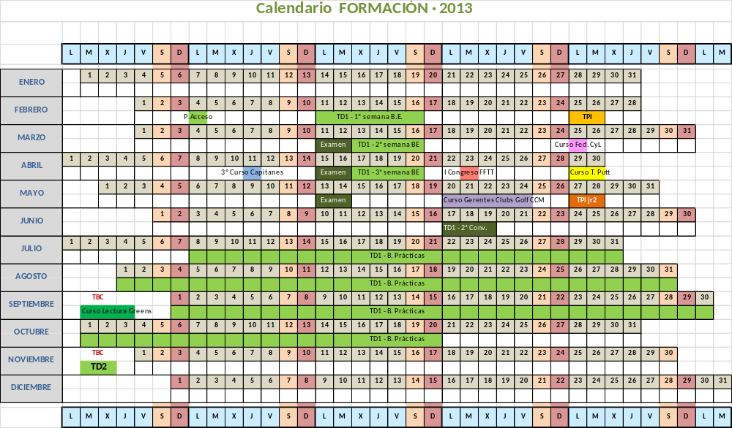

En la RFEG:
- Organización Titulaciones Técnico Deportivo
- Colaboración y contribución con el CdE
- Desarrollo formativo de sus Técnicos
- Formación para Capitanes
Con el CSD:
- Diseño delos Planes Formativos de Periodo Transitorio
- Negociación y desarrollo del Real Decreto de las Titulaciones de Técnico Deportivo
Con las FFAA:
- Desarrollo del Programa Formativo para Técnicos de Federaciones Autonómicas.
- Organización anual del Congreso Formativo
Con el Federado:
- Organización y convocatoria de Cursos Técnicos y Metodológicos

Estructura - Equipo de Trabajo
CARGO | NOMBRE | DEDICACIÓN | RESPONSABILIDADES
Director del Departamento | Enrique Martín | Exclusiva | Gestión y desarrollo de la actividad general del Departamento.  Desarrollo de las Titulaciones Deportivas de Golf.
Asistente | Macarena Campomanes | Exclusiva | Soporte administrativo al Departamento.

Objetivos 2012-2013 y Ciclo Olímpico 2012-2016.
- 2013
  - Finalización del diseño y desarrollo del Ciclo Final (Nivel II) de la Titulación de Técnico Deportivo con el CSD.
  - Implantación del Curso de Técnico Deportivo Nivel I con el nuevo esquema de módulos según el Plan Formativo de Periodo Transitorio.
- 2014
  - Planteamiento del diseño y desarrollo del Ciclo Superior (Nivel III) de la Titulación de Técnico Deportivo con el CSD.
  - Implantación del Curso de Técnico Deportivo Nivel II con el nuevo esquema de módulos desarrollados según el Plan Formativo de Periodo Transitorio.
- 2015
  - Finalización del diseño y desarrollo del Ciclo Final (Nivel III) de la Titulación de Técnico Deportivo con el CSD.
  - Desarrollo de los contenidos para los módulos del Curso de Técnico Deportivo Nivel III con el nuevo esquema de módulos según el Plan Formativo de Periodo Transitorio.

- 2016
  - Implantación del Curso de Técnico Deportivo Nivel III con el nuevo esquema de módulos desarrollados según el Plan Formativo de Periodo Transitorio.

Proyectos.
Programa de reconocimiento profesional de técnicos de golf:
La Real Federación Española de Golf, consciente de la importancia del trabajo de los profesores de club que trabajan para la cantera del golf nacional y que son capaces de aportar jugadores en los grupos de trabajo y Equipos Nacionales, quiere establecer un sistema que permita a los profesionales de la enseñanza recibir el reconocimiento que merecen y les motive para seguir trabajando con ilusión.

Presupuesto
